ĐỒ ÁN PHÂN TÍCH & THIẾT KẾ HỆ THỐNG THÔNG TIN
HỆ THỐNG QUẢN LÝ RẠP CHIẾU PHIM
LUMICINEMA
TỔNG HỢP TOÀN BỘ SƠ ĐỒ THIẾT KẾ CHI TIẾT (55 SƠ ĐỒ UML)
PHẦN I: 17 SƠ ĐỒ HOẠT ĐỘNG (ACTIVITY DIAGRAMS)
PHẦN II: 38 SƠ ĐỒ TUẦN TỰ (SEQUENCE DIAGRAMS)
Chuẩn hóa Đơn sắc (Monochrome) - Khớp 100% SRS & Tech Spec
TP. HỒ CHÍ MINH - 2026

PHẦN I: SƠ ĐỒ HOẠT ĐỘNG
(ACTIVITY DIAGRAMS)
17 sơ đồ quy trình nghiệp vụ hệ thống rạp chiếu phim LumiCinema
(Từ Xác thực, Mua vé, Quầy POS, Soát vé, Hủy vé đến Quản trị)

Sơ đồ hoạt động 01: Đăng nhập và phân quyền điều hướng (Login & RBAC)
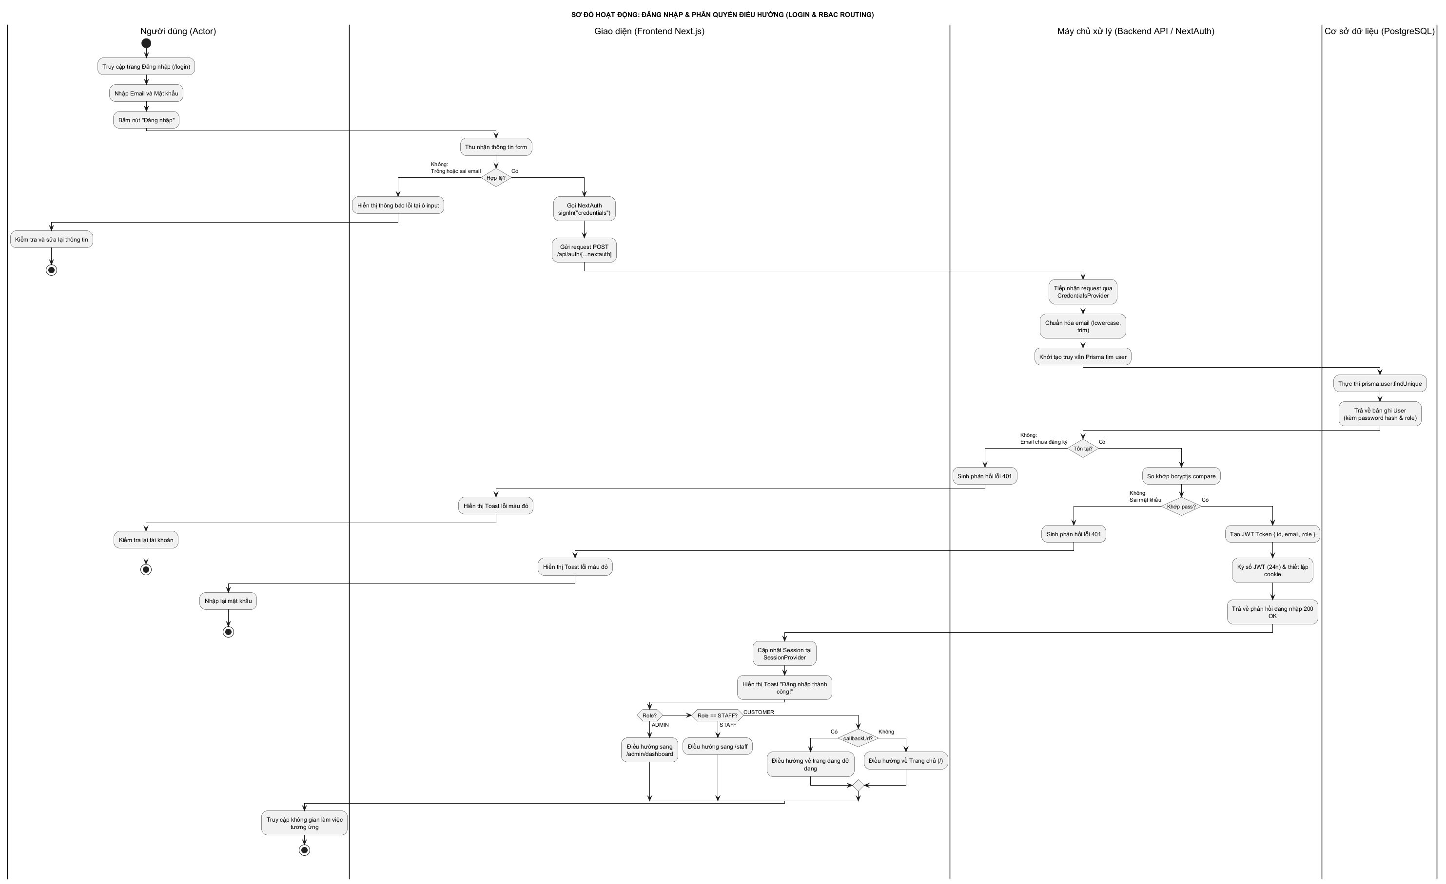

Sơ đồ hoạt động 02: Đăng ký tài khoản khách hàng (Customer Sign Up)
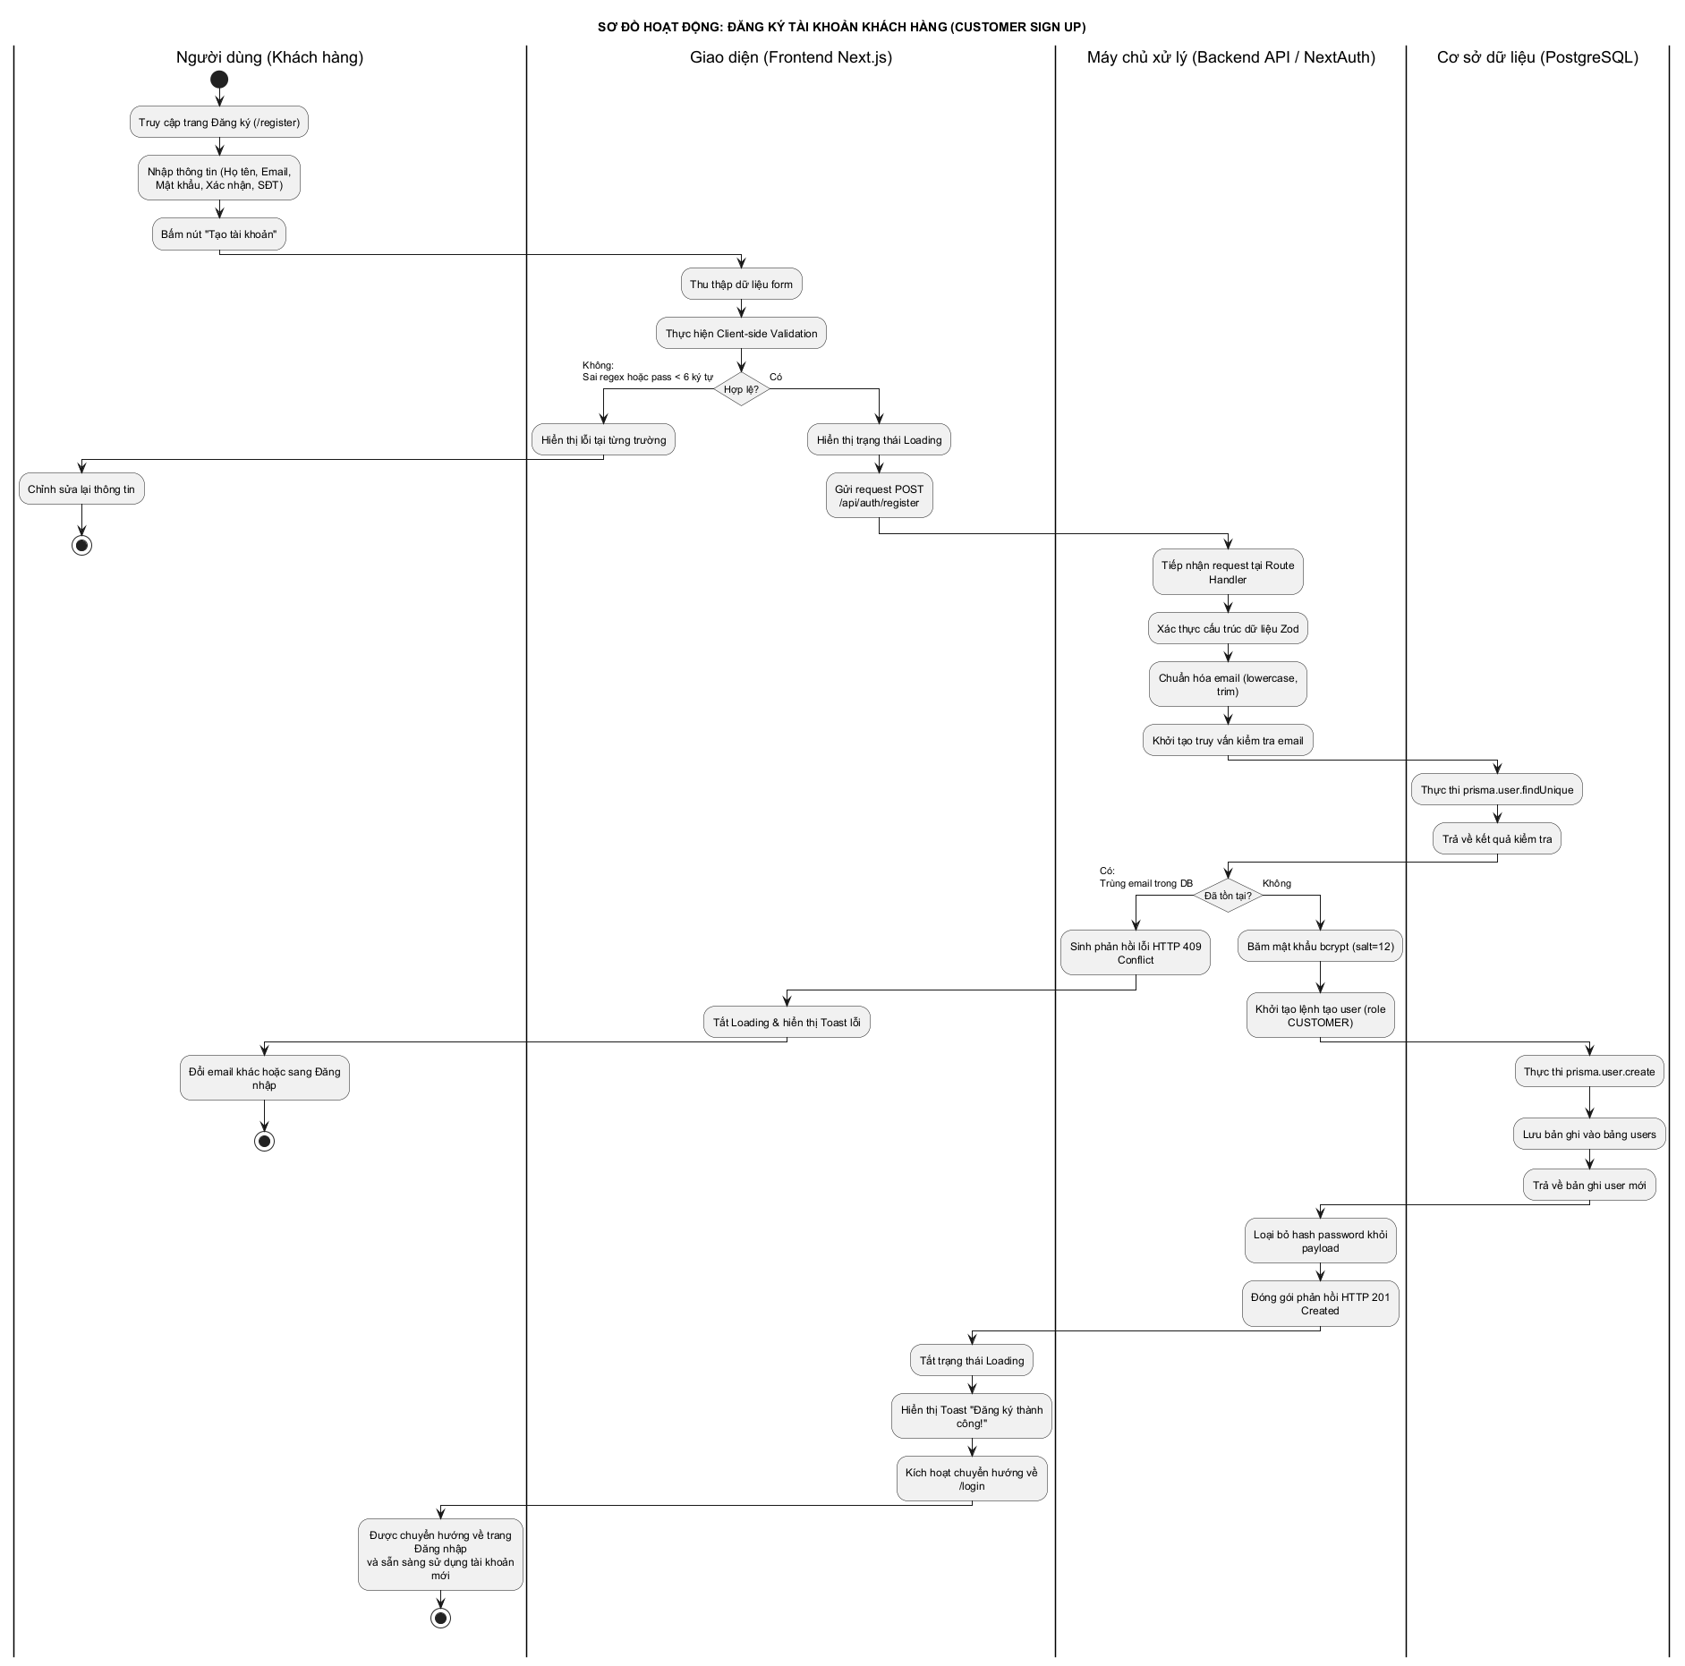

Sơ đồ hoạt động 03: Đăng xuất hệ thống (Logout / Sign Out)
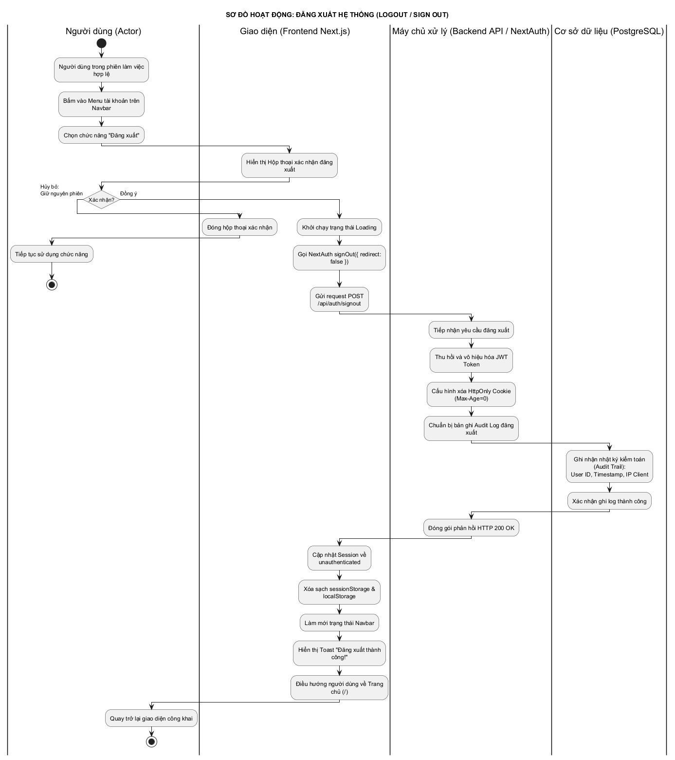

Sơ đồ hoạt động 04: Đánh giá phim và quản lý đánh giá (Movie Reviews)
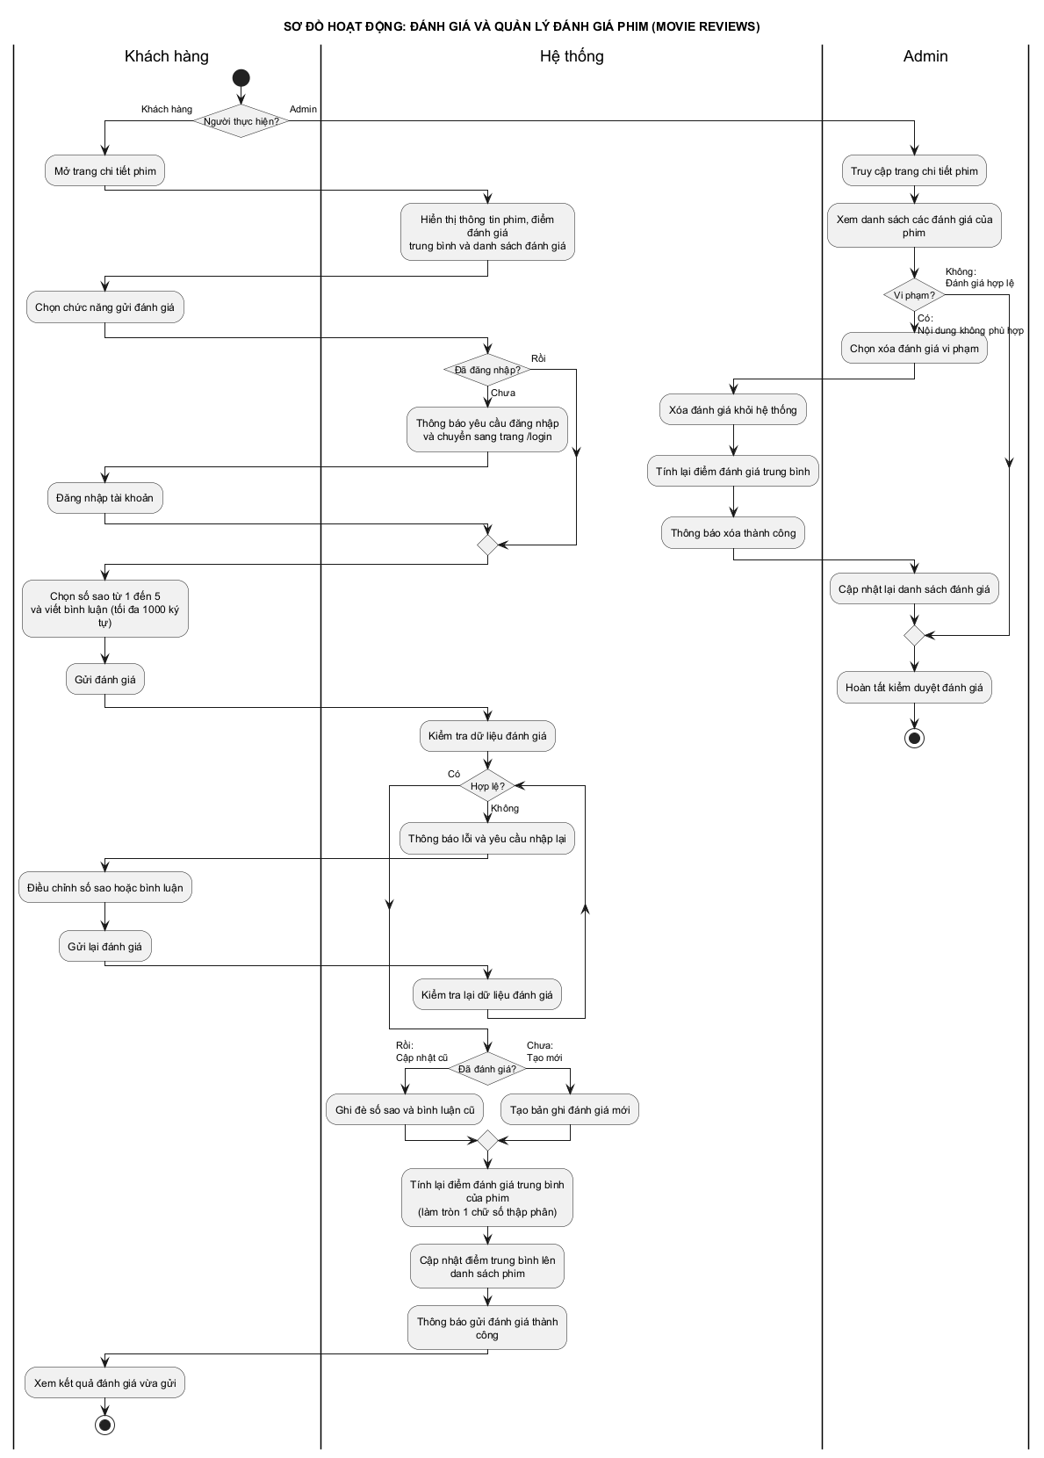

Sơ đồ hoạt động 05: Đặt vé và mua combo online qua VNPay (Online Booking)
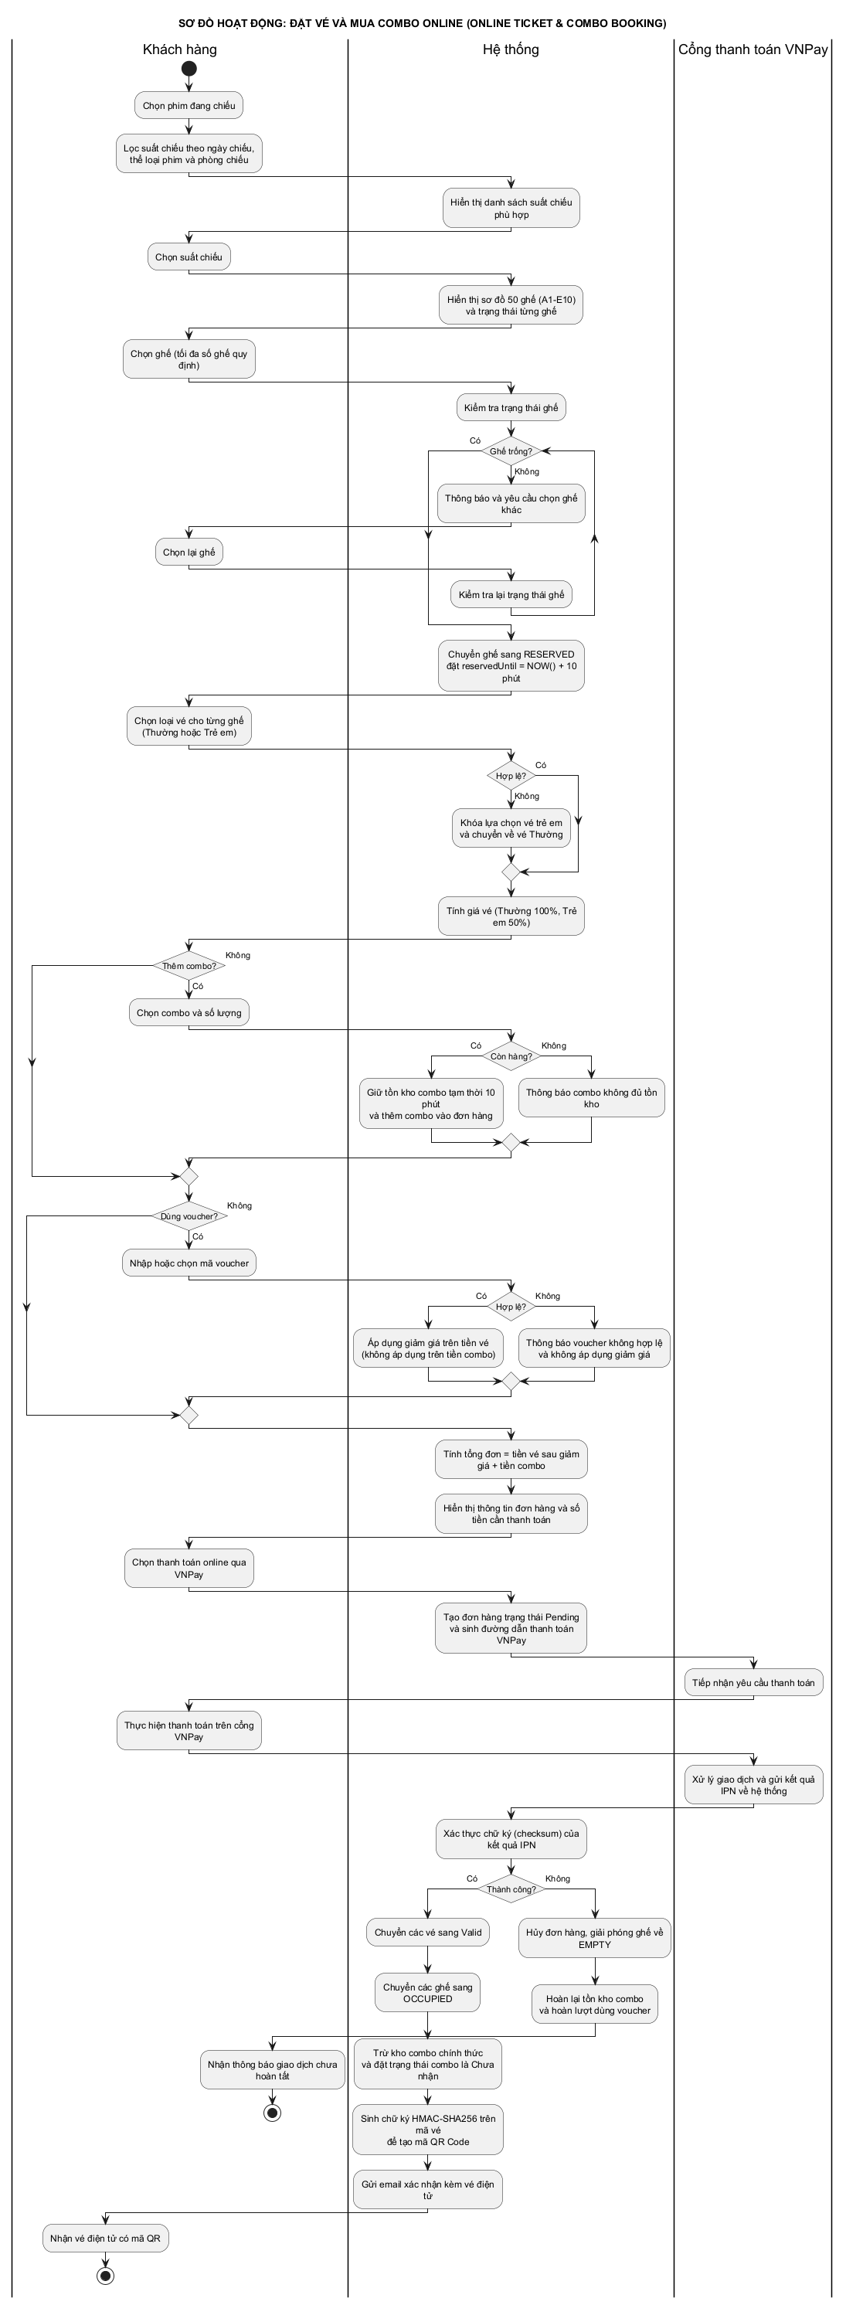

Sơ đồ hoạt động 06: Bán vé xem phim tại quầy (POS Ticket Sales)
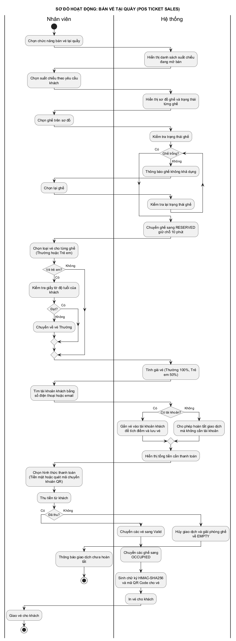

Sơ đồ hoạt động 07: Bán combo bắp nước tại quầy (POS Combo Sales)
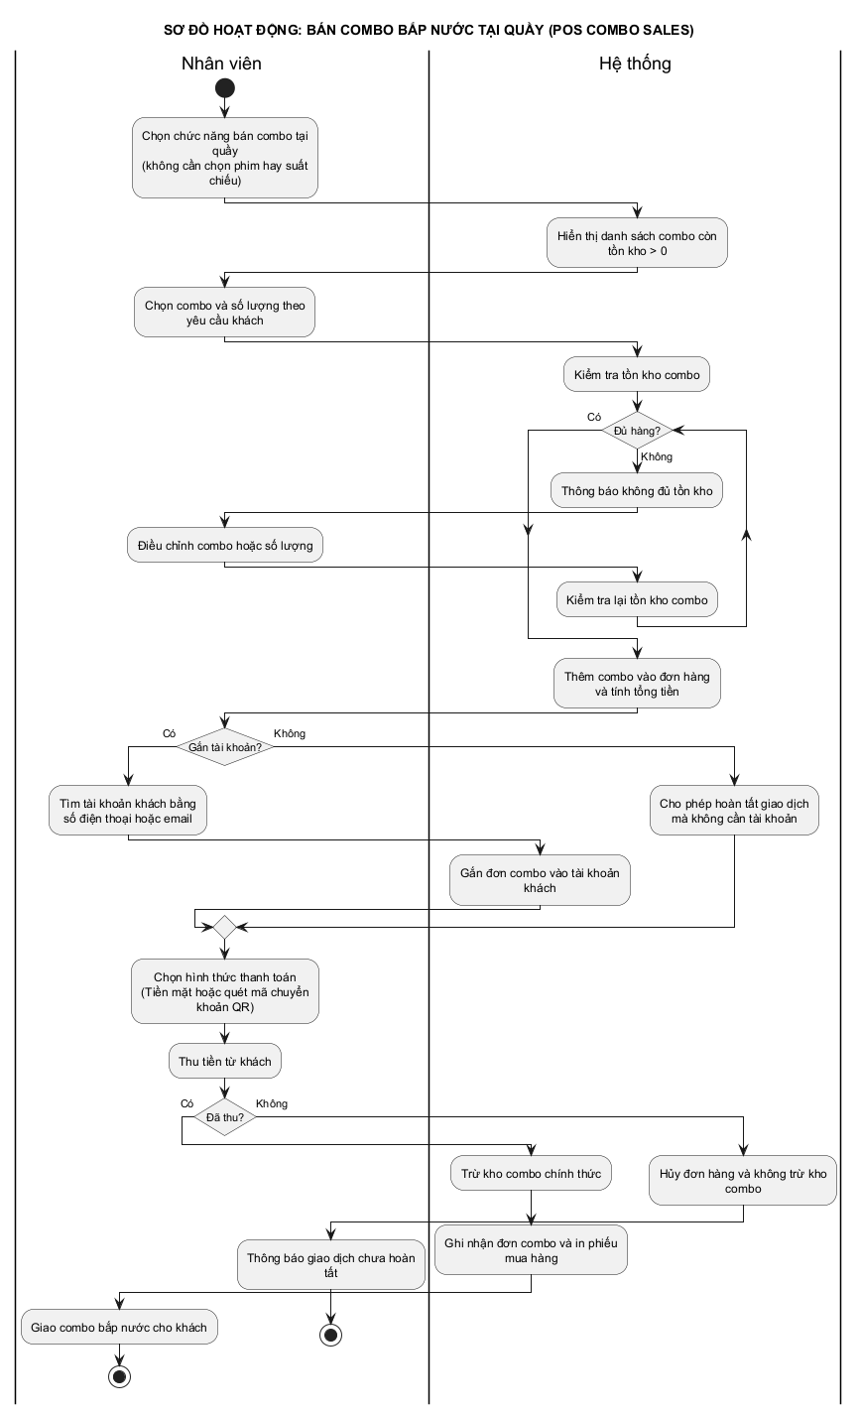

Sơ đồ hoạt động 08: Soát vé vào phòng chiếu (Ticket Check-in)
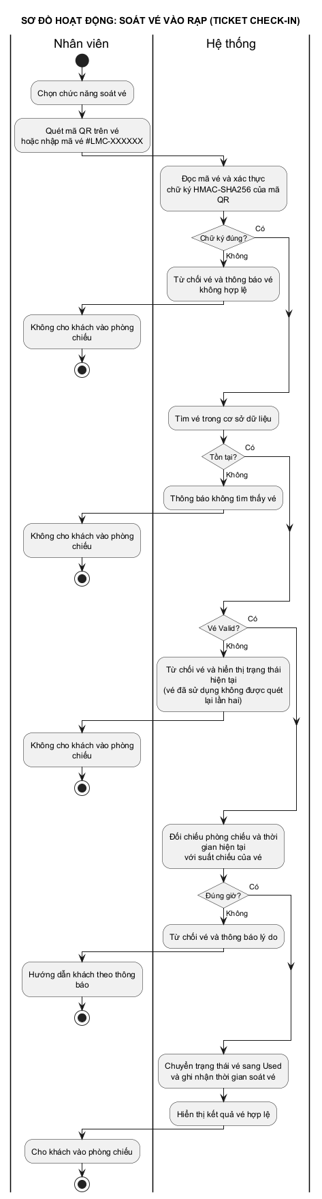

Sơ đồ hoạt động 09: Giao nhận combo bắp nước đã đặt online (Combo Fulfillment)
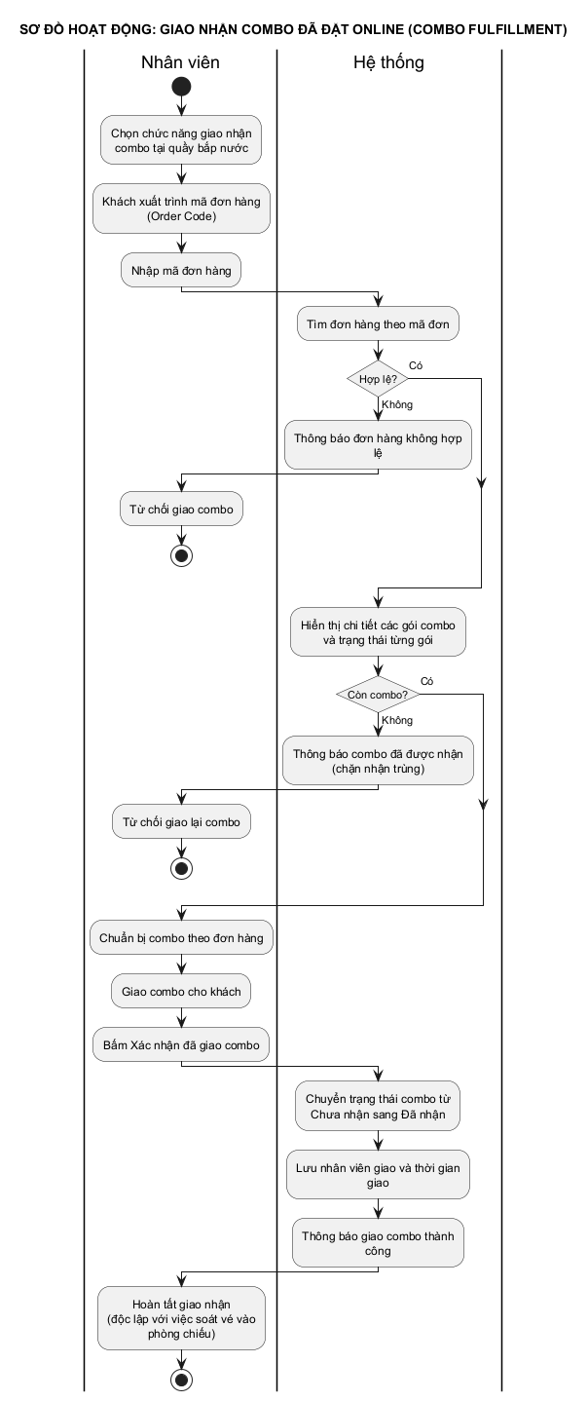

Sơ đồ hoạt động 10: Khách hàng hủy vé và cấp voucher bồi hoàn 50% (Ticket Cancellation)
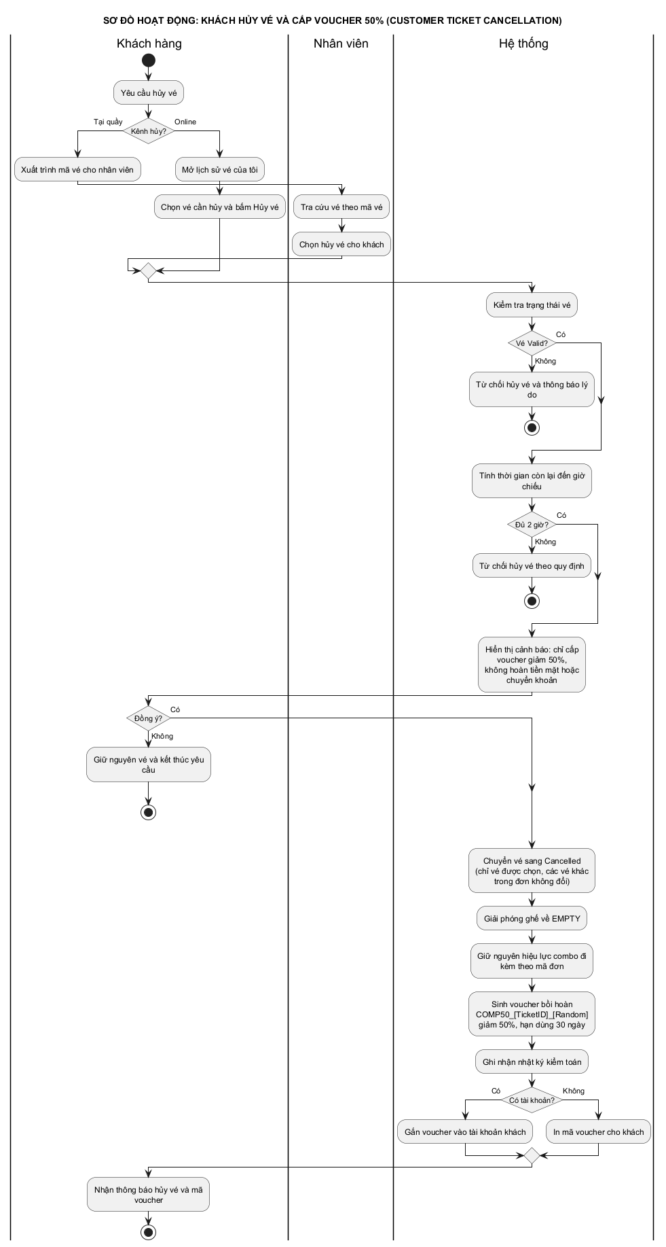

Sơ đồ hoạt động 11: Rạp hủy vé do sự cố và hoàn tiền mặt 100% (Incident Cancellation & Refund)
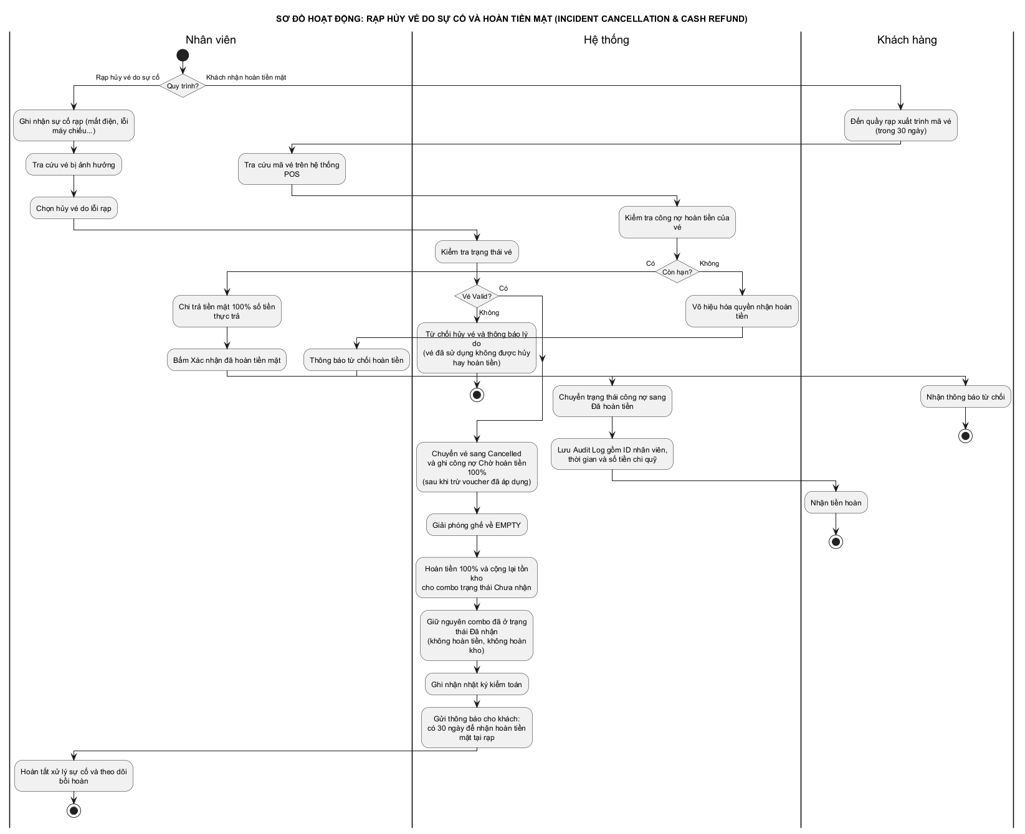

Sơ đồ hoạt động 12: Quản lý voucher khuyến mãi (Voucher Management)
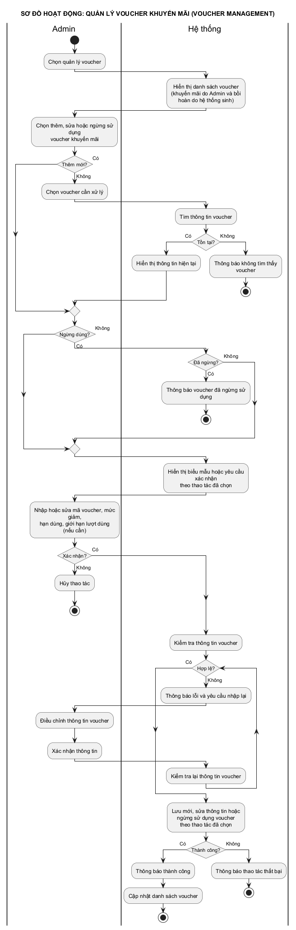

Sơ đồ hoạt động 13: Quản lý danh mục phim (Movie Management)
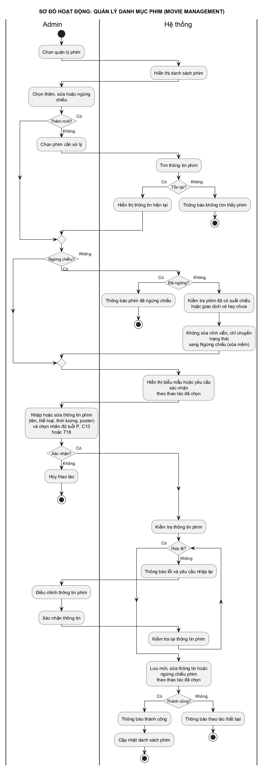

Sơ đồ hoạt động 14: Lên lịch và quản lý suất chiếu (Screening Management)
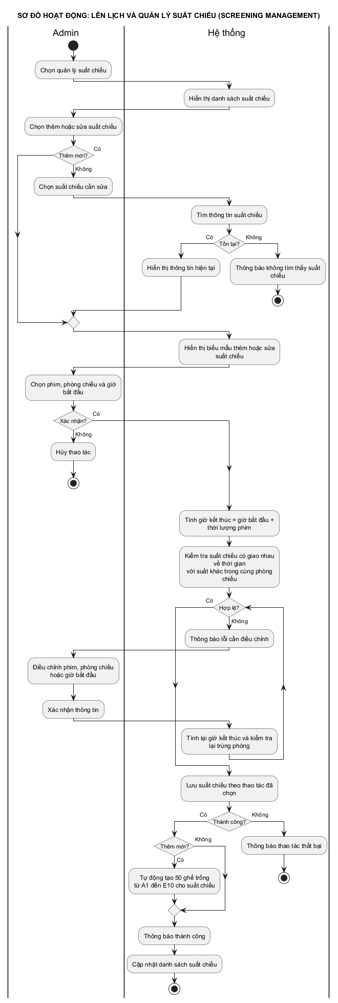

Sơ đồ hoạt động 15: Hủy suất chiếu khẩn cấp do sự cố (Emergency Cancellation)
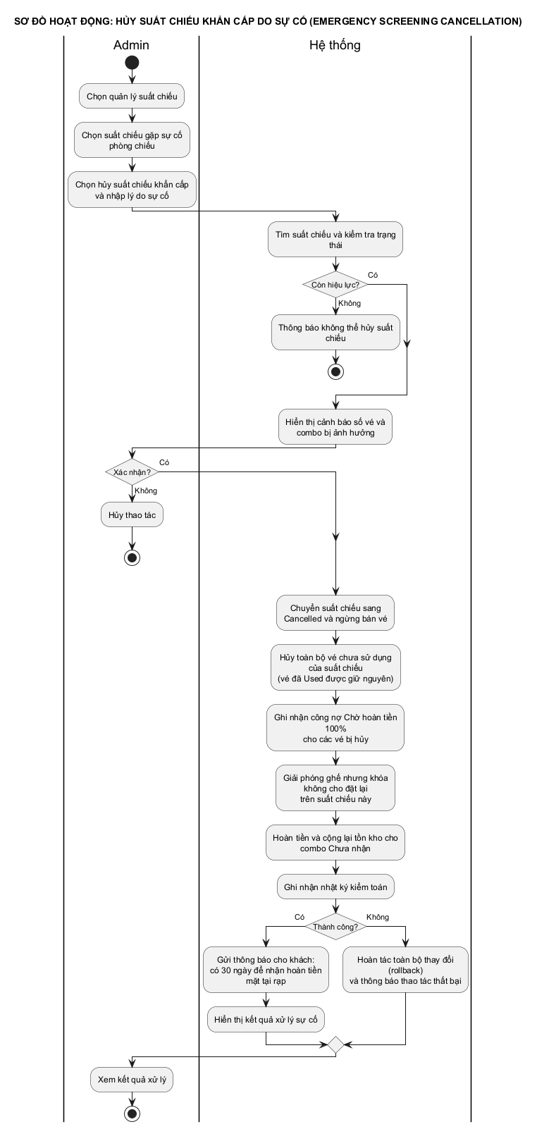

Sơ đồ hoạt động 16: Quản lý combo bắp nước (Combo Management)
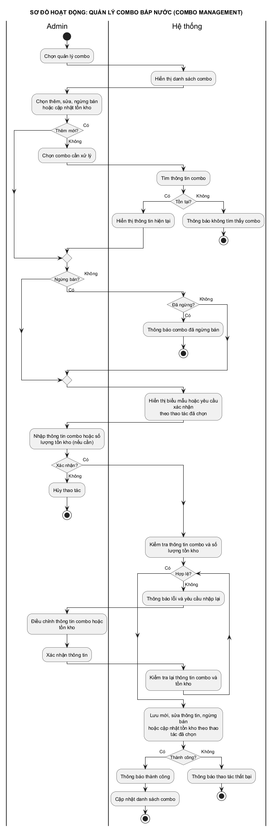

Sơ đồ hoạt động 17: Báo cáo doanh thu và đối soát tài chính (Revenue & Audit)
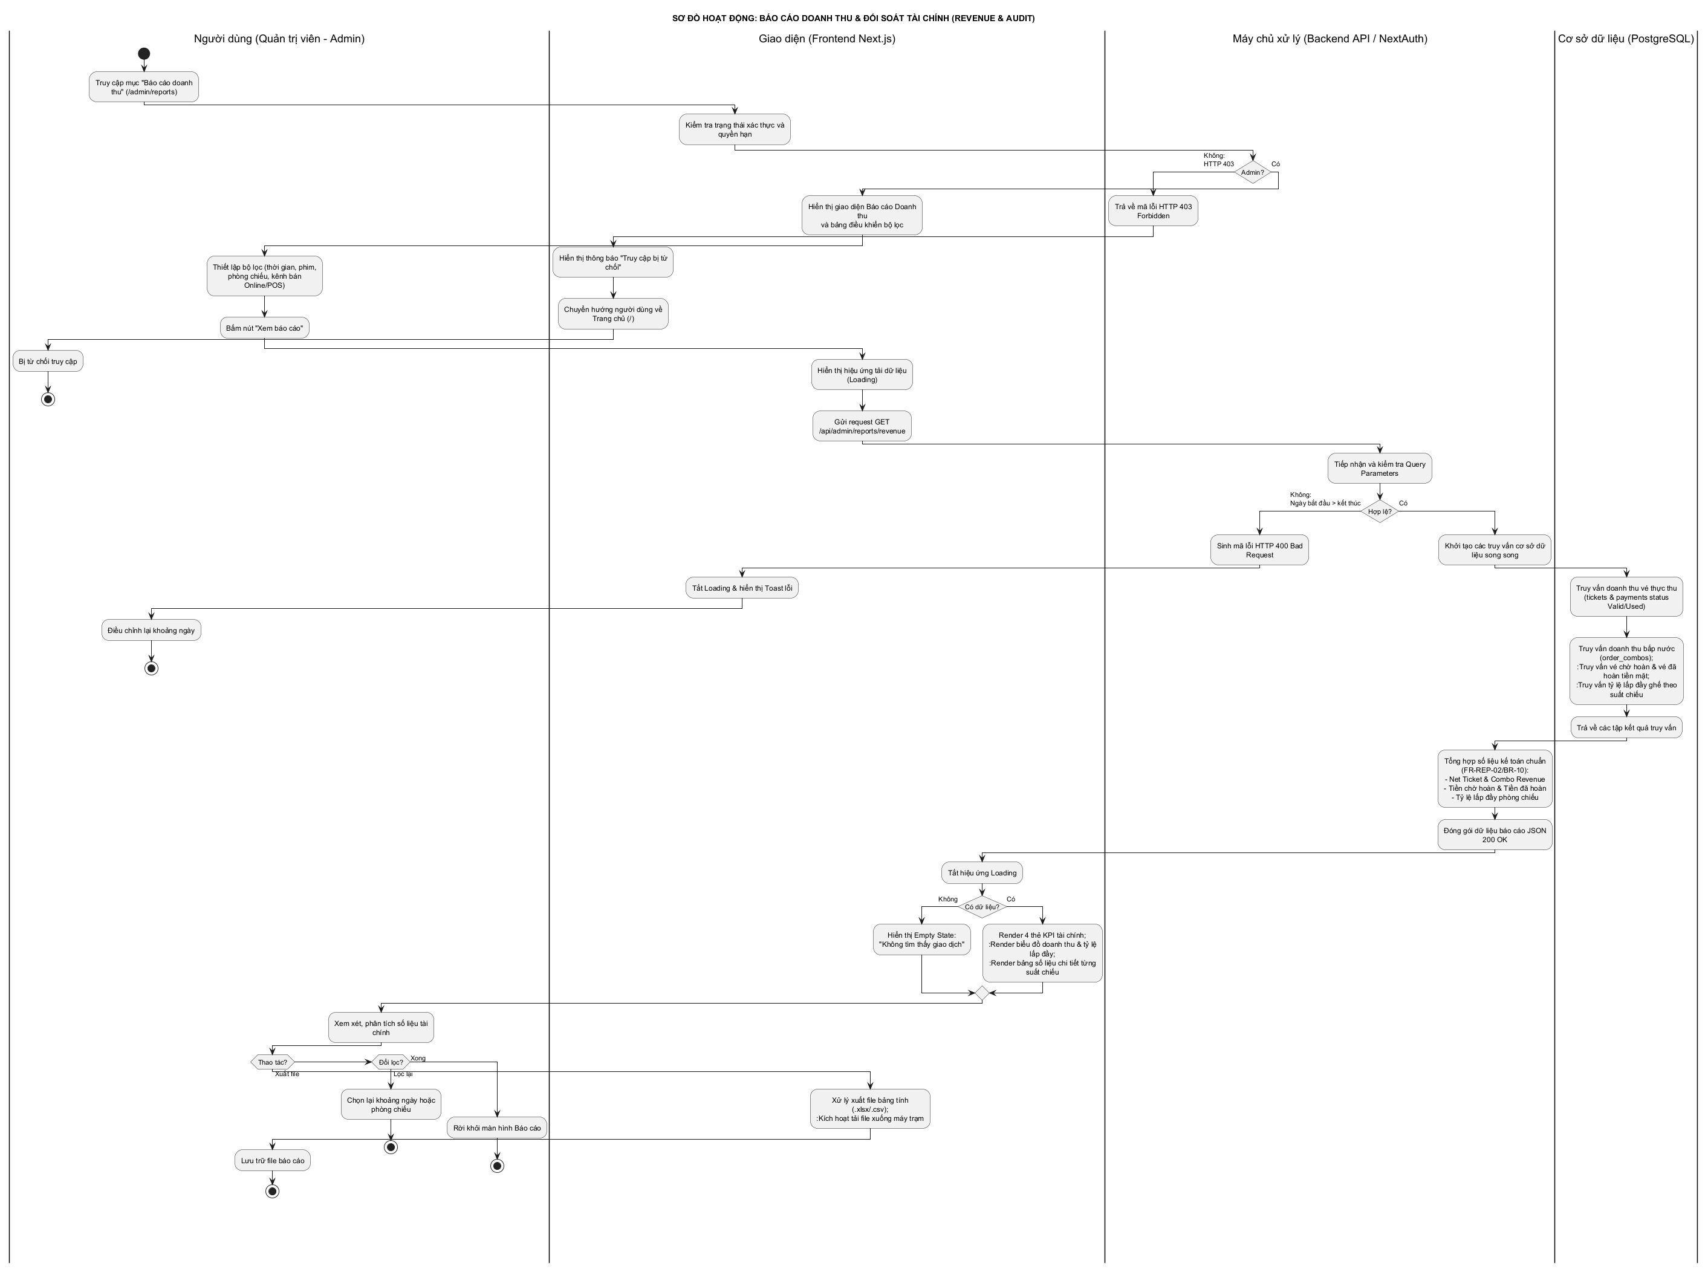

PHẦN II: SƠ ĐỒ TUẦN TỰ
(SEQUENCE DIAGRAMS)
38 sơ đồ tương tác thành phần (Actor - UI - Controller - Service - Database - Payment Gateway)
Theo kiến trúc phân tầng chuẩn của hệ thống LumiCinema

Sơ đồ tuần tự 01: Đăng ký tài khoản khách hàng (Customer Sign Up)
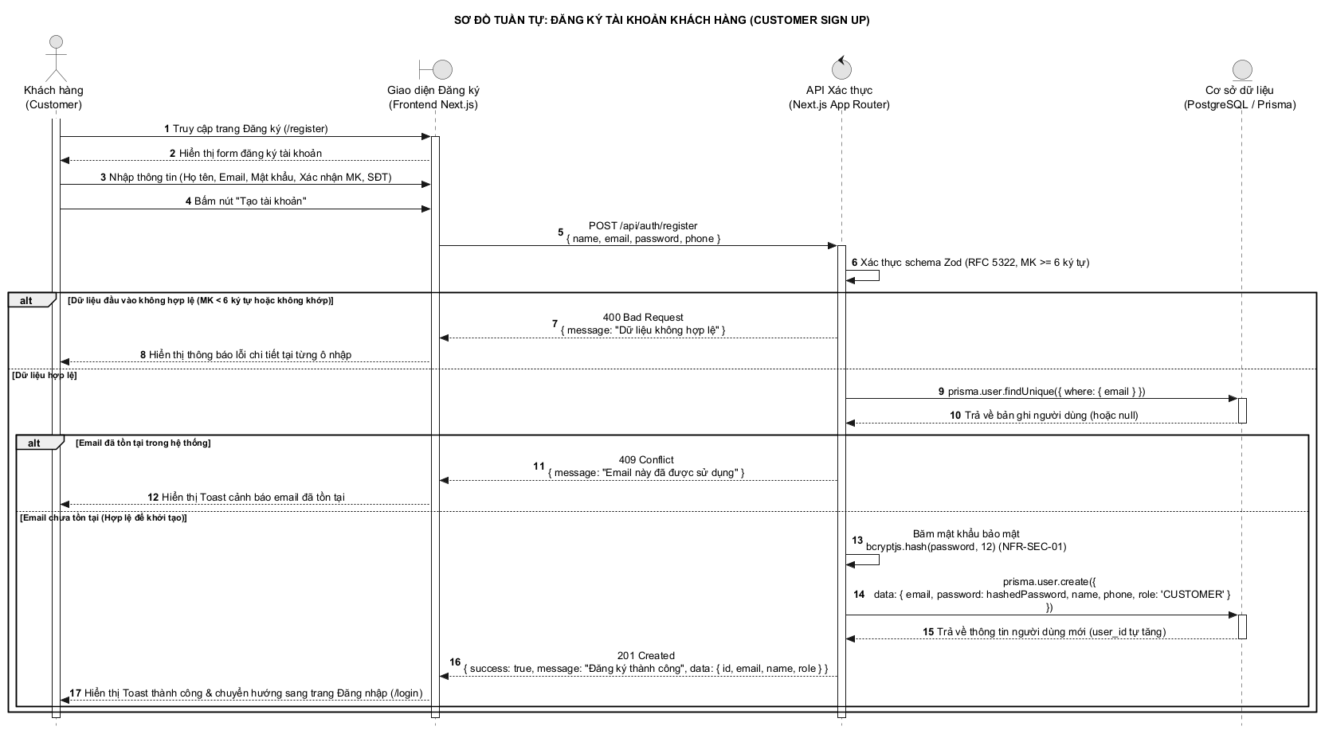

Sơ đồ tuần tự 02: Đăng nhập hệ thống & RBAC (Login & Authorization)
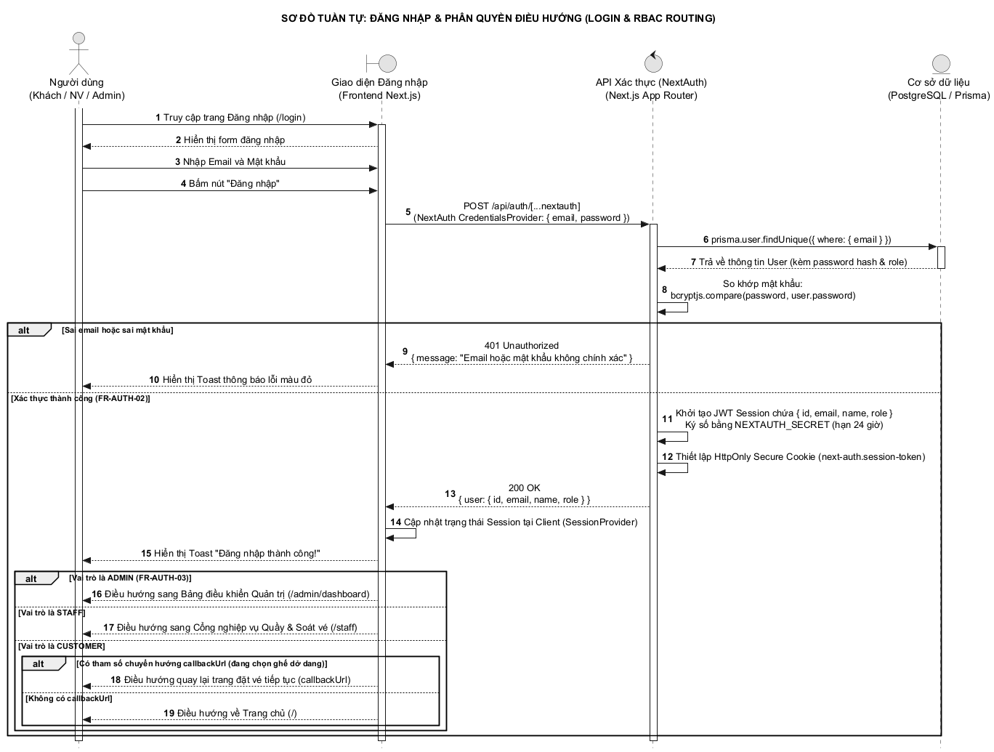

Sơ đồ tuần tự 03: Đăng xuất hệ thống (Logout)
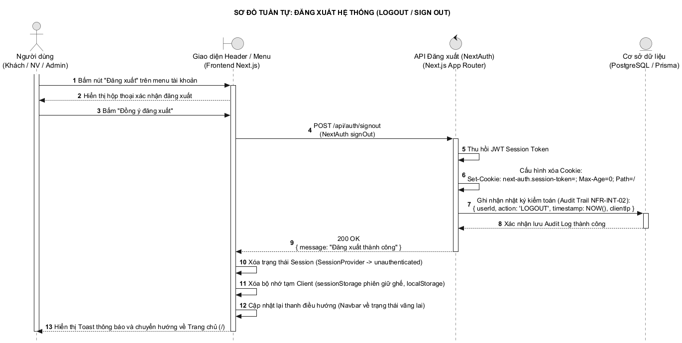

Sơ đồ tuần tự 04: Mua vé và đặt combo online (Tổng quan quy trình)
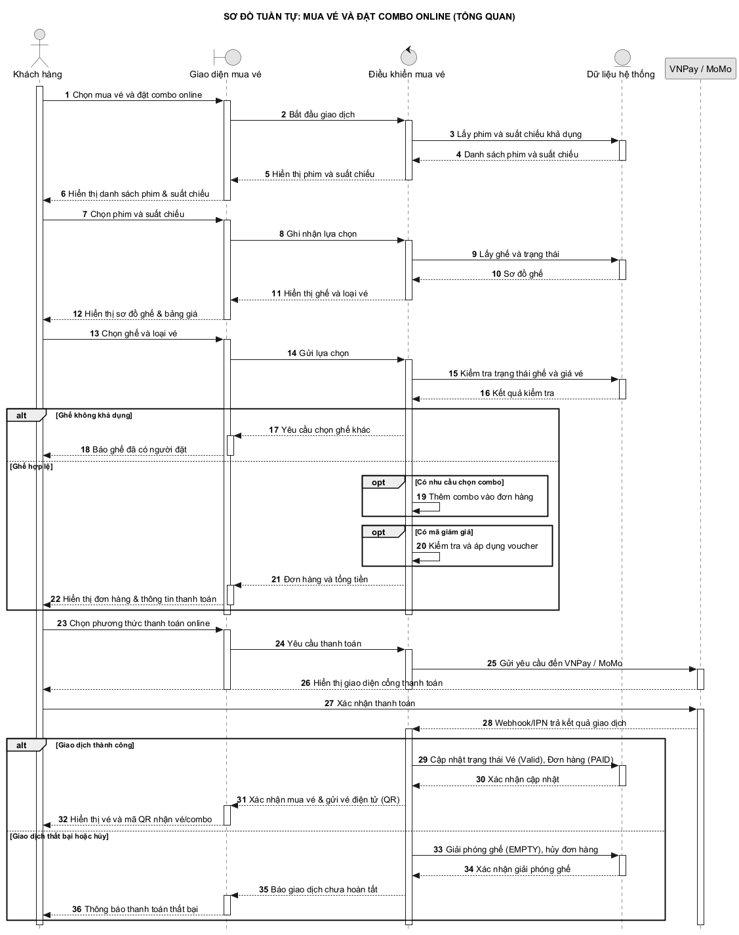

Sơ đồ tuần tự 05: Xem danh sách phim và chọn suất chiếu
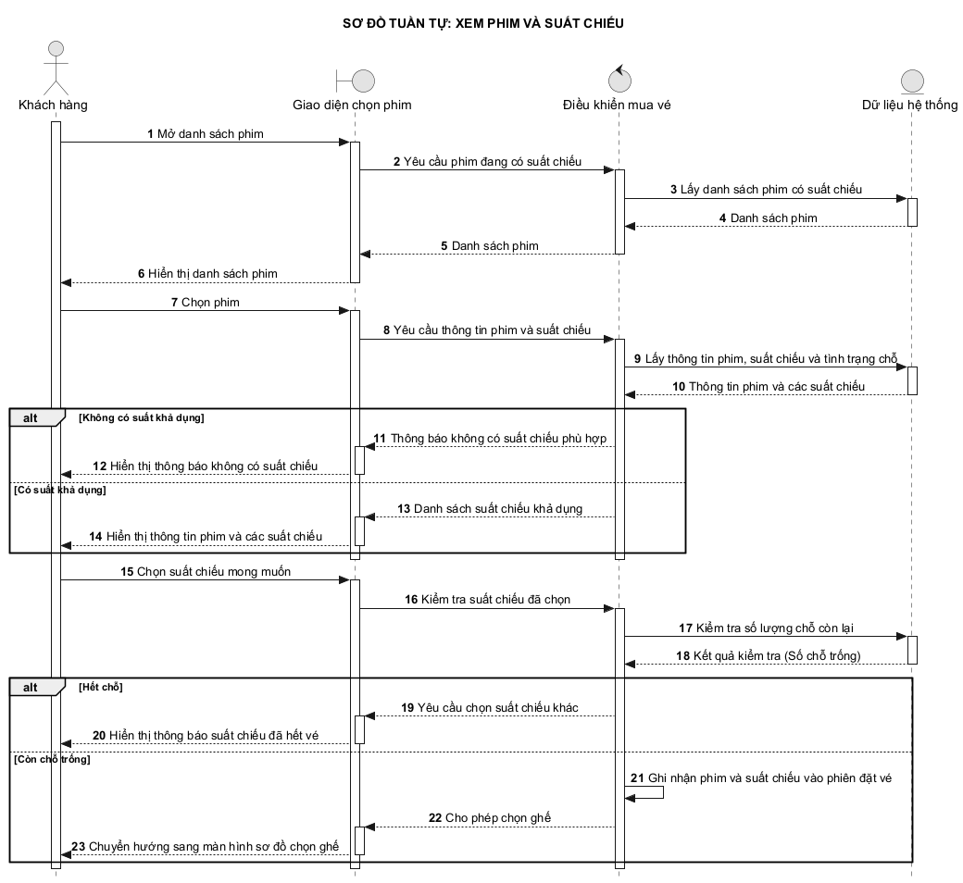

Sơ đồ tuần tự 06: Chọn ghế và giữ chỗ tạm thời (Seat Selection & Hold)
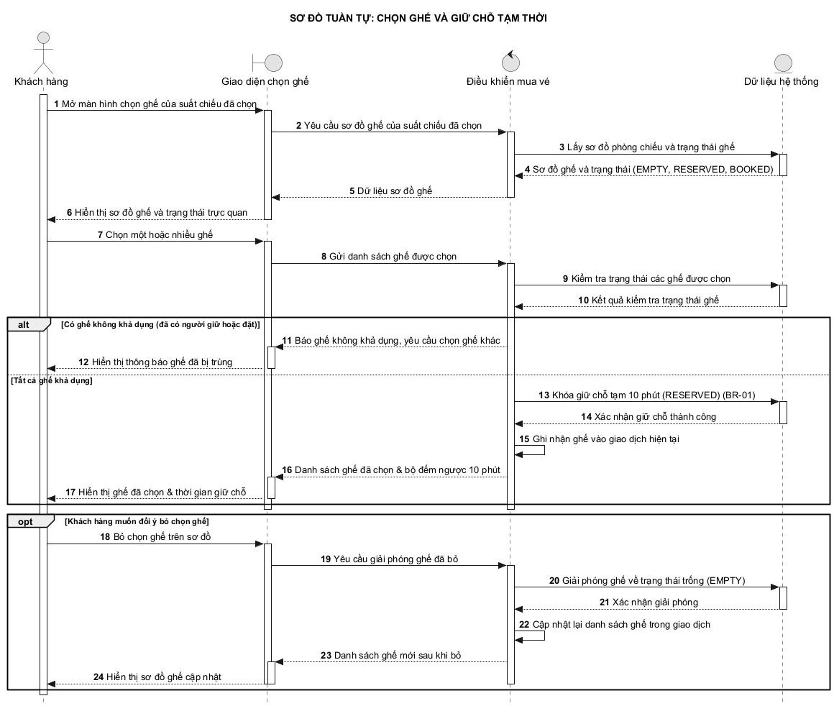

Sơ đồ tuần tự 07: Chọn loại vé và áp dụng giá vé (Ticket Type Selection)
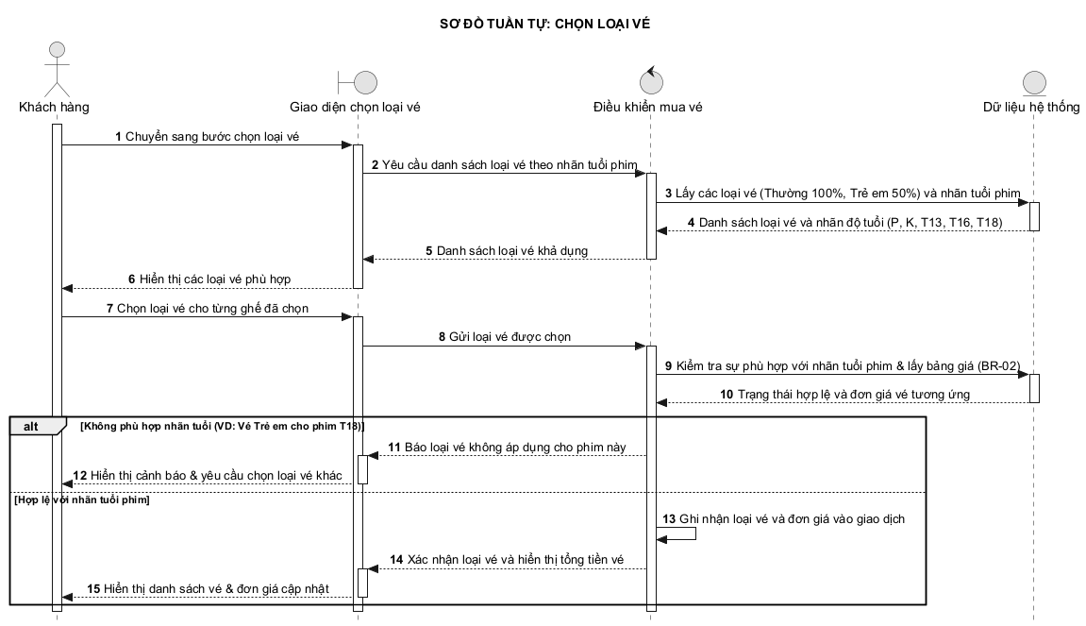

Sơ đồ tuần tự 08: Chọn và thêm combo bắp nước vào đơn hàng
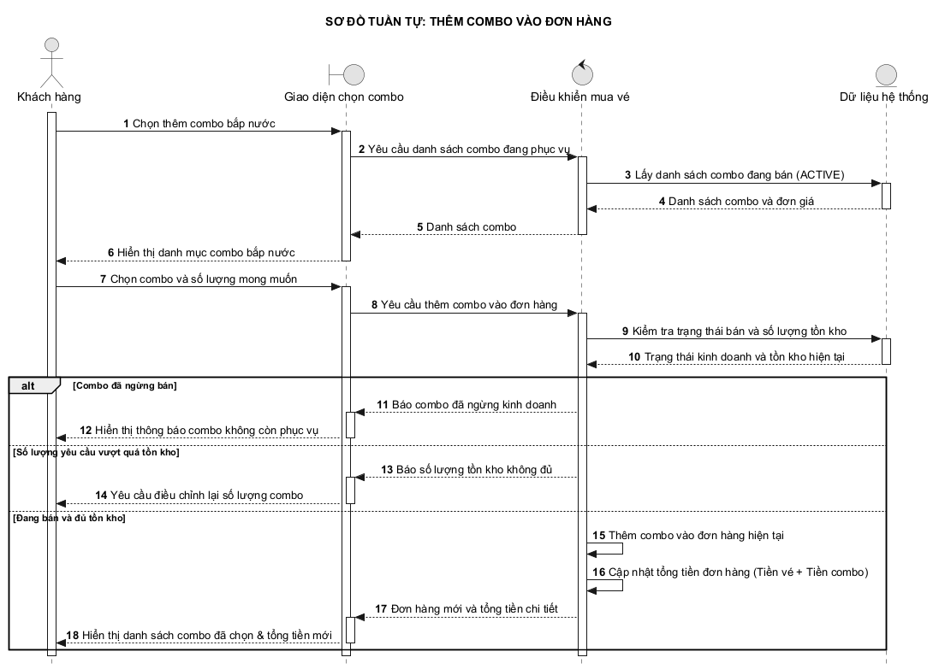

Sơ đồ tuần tự 09: Kiểm tra và áp dụng mã voucher khuyến mãi (Voucher Application)
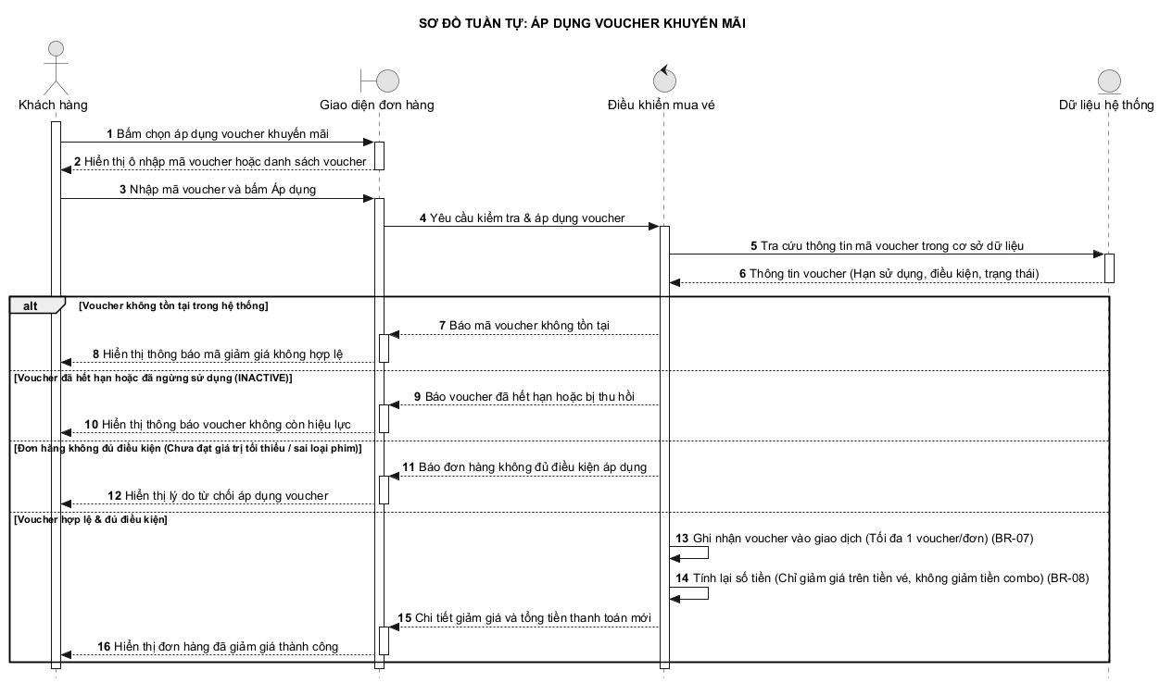

Sơ đồ tuần tự 10: Xử lý thanh toán đơn hàng online tổng quan
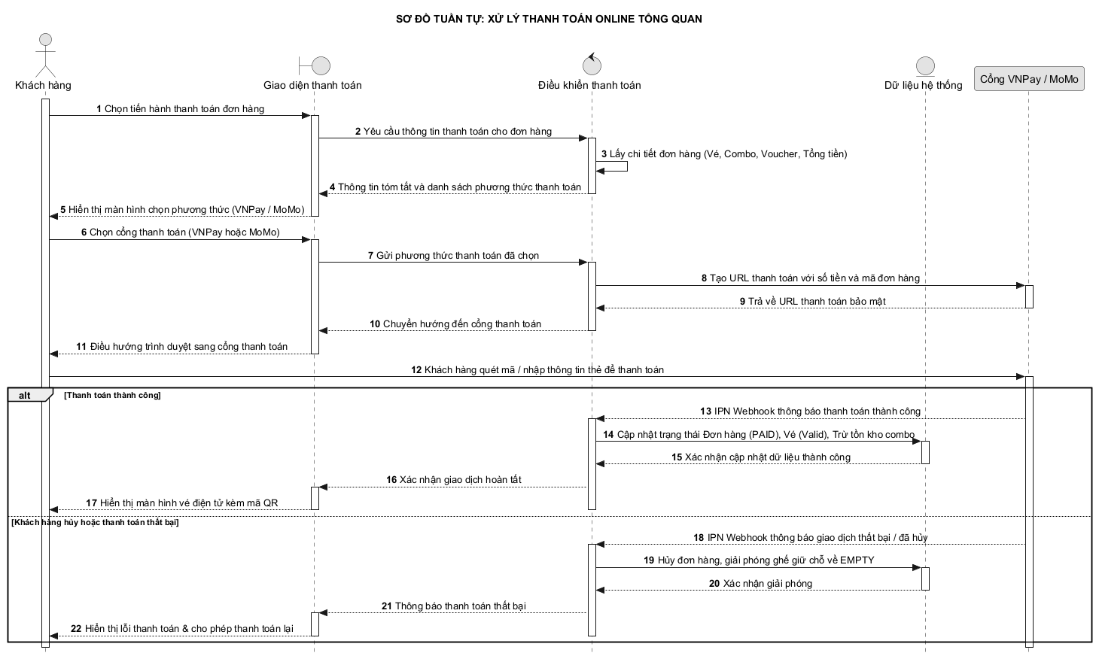

Sơ đồ tuần tự 11: Thanh toán qua cổng thanh toán VNPay / MoMo và IPN Webhook
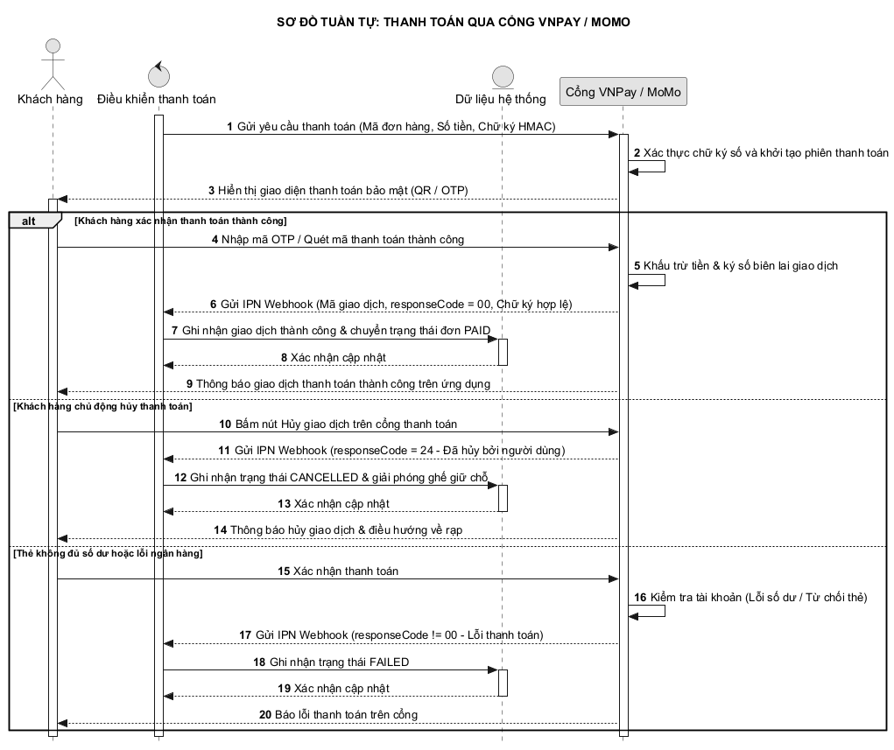

Sơ đồ tuần tự 12: Bán vé xem phim trực tiếp tại quầy POS
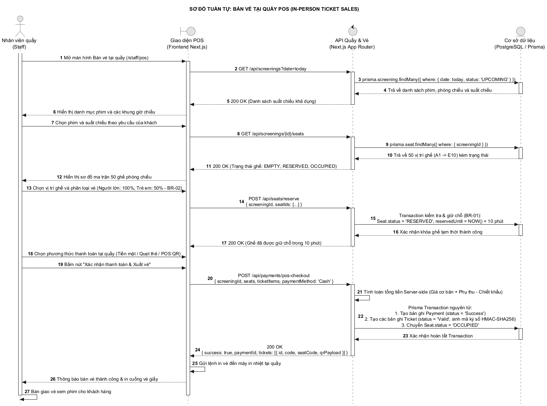

Sơ đồ tuần tự 13: Bán combo bắp nước trực tiếp tại quầy POS
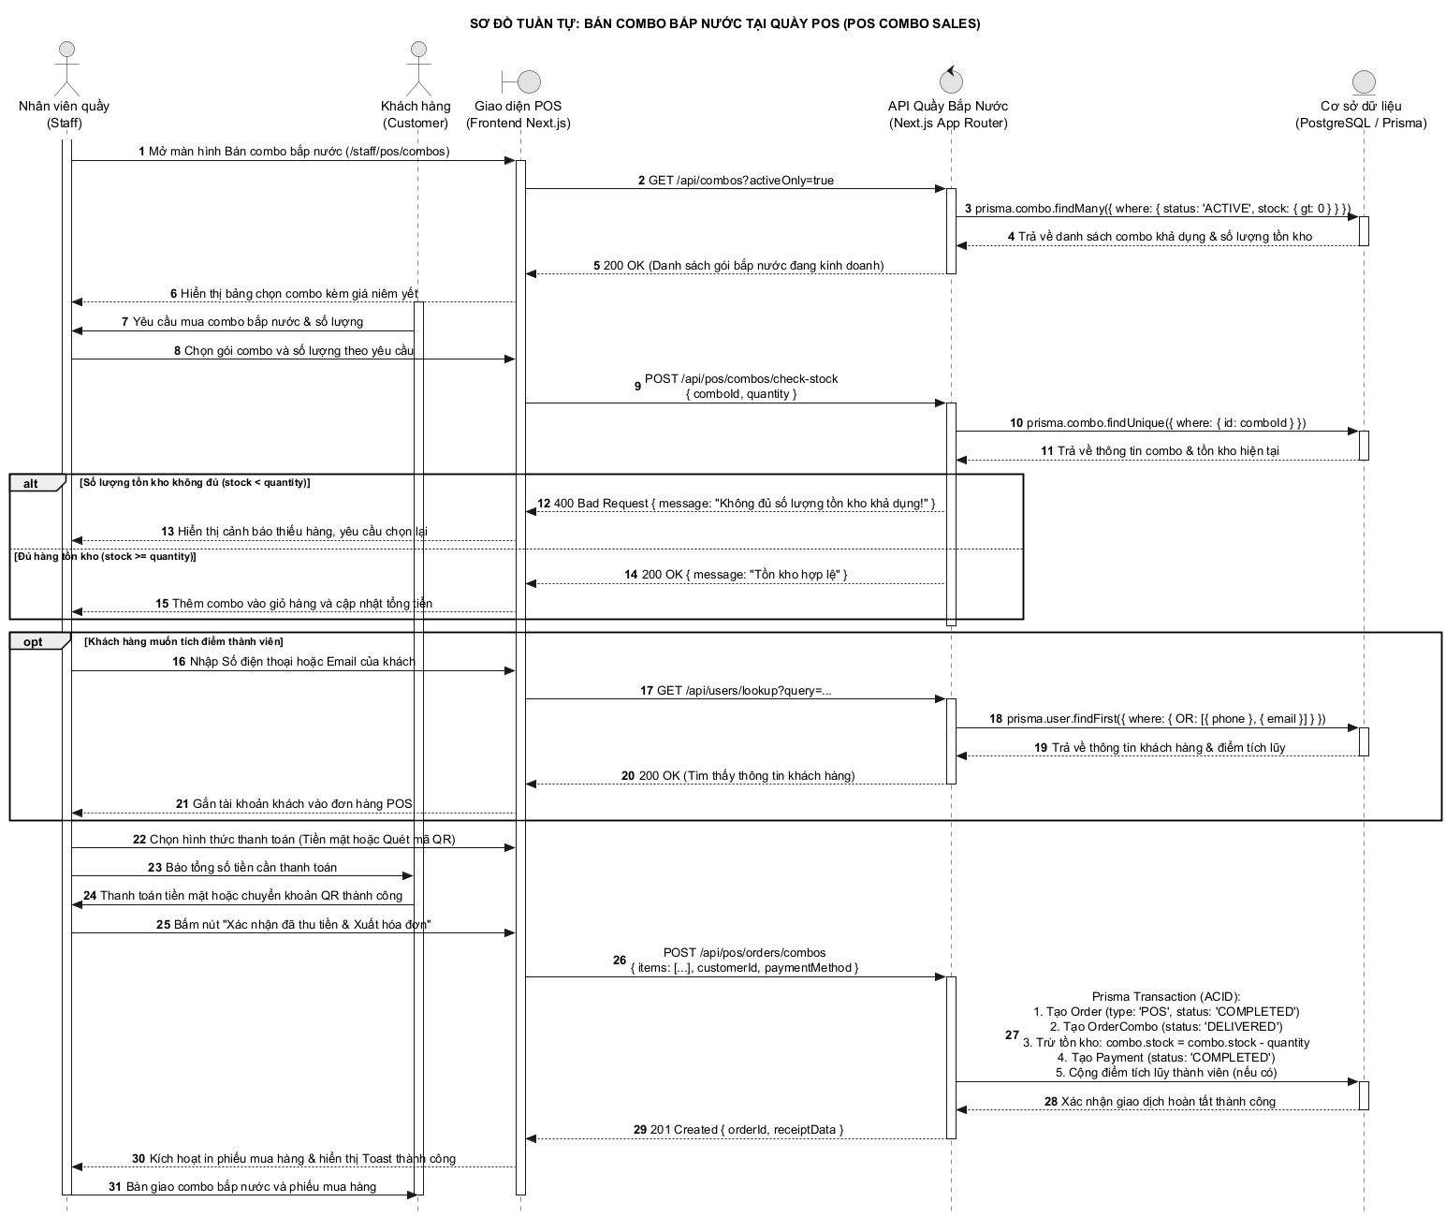

Sơ đồ tuần tự 14: Soát vé vào phòng chiếu bằng mã QR/Mã vé
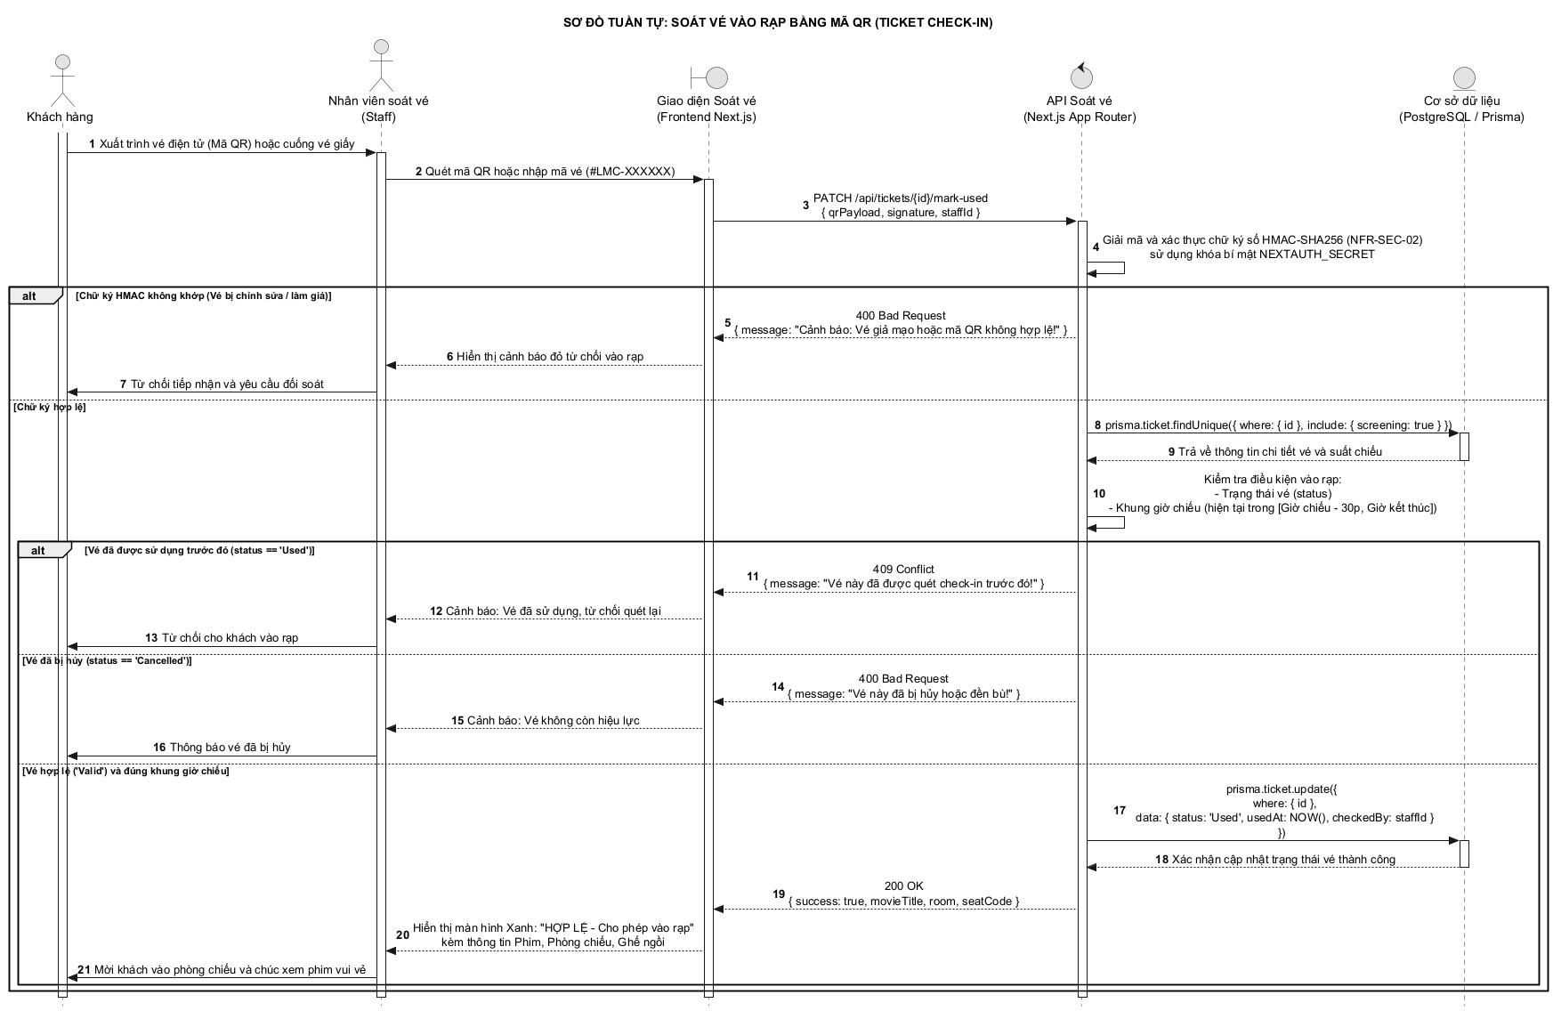

Sơ đồ tuần tự 15: Giao nhận combo bắp nước đã đặt online tại quầy Concession
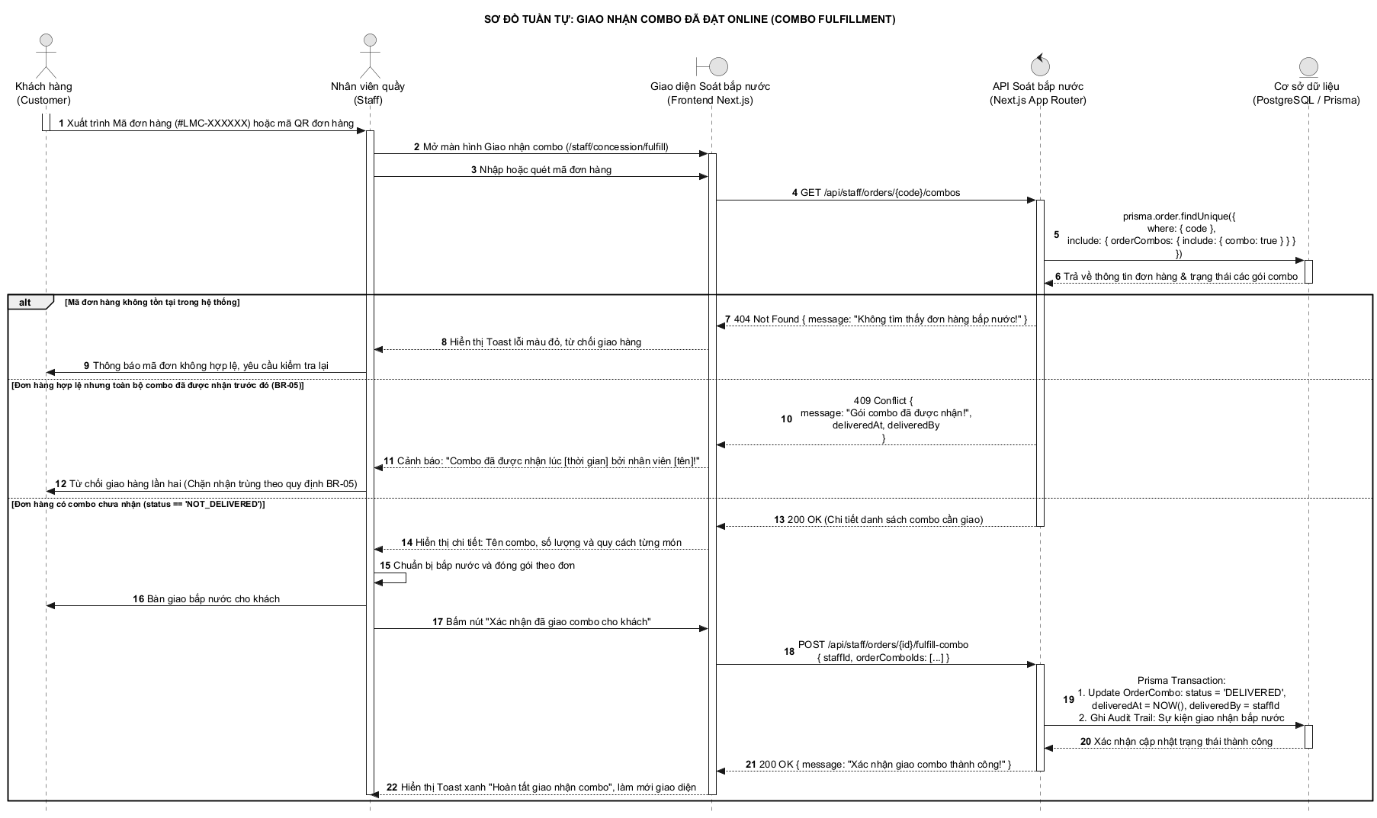

Sơ đồ tuần tự 16: Tra cứu thông tin vé và lịch sử đặt vé
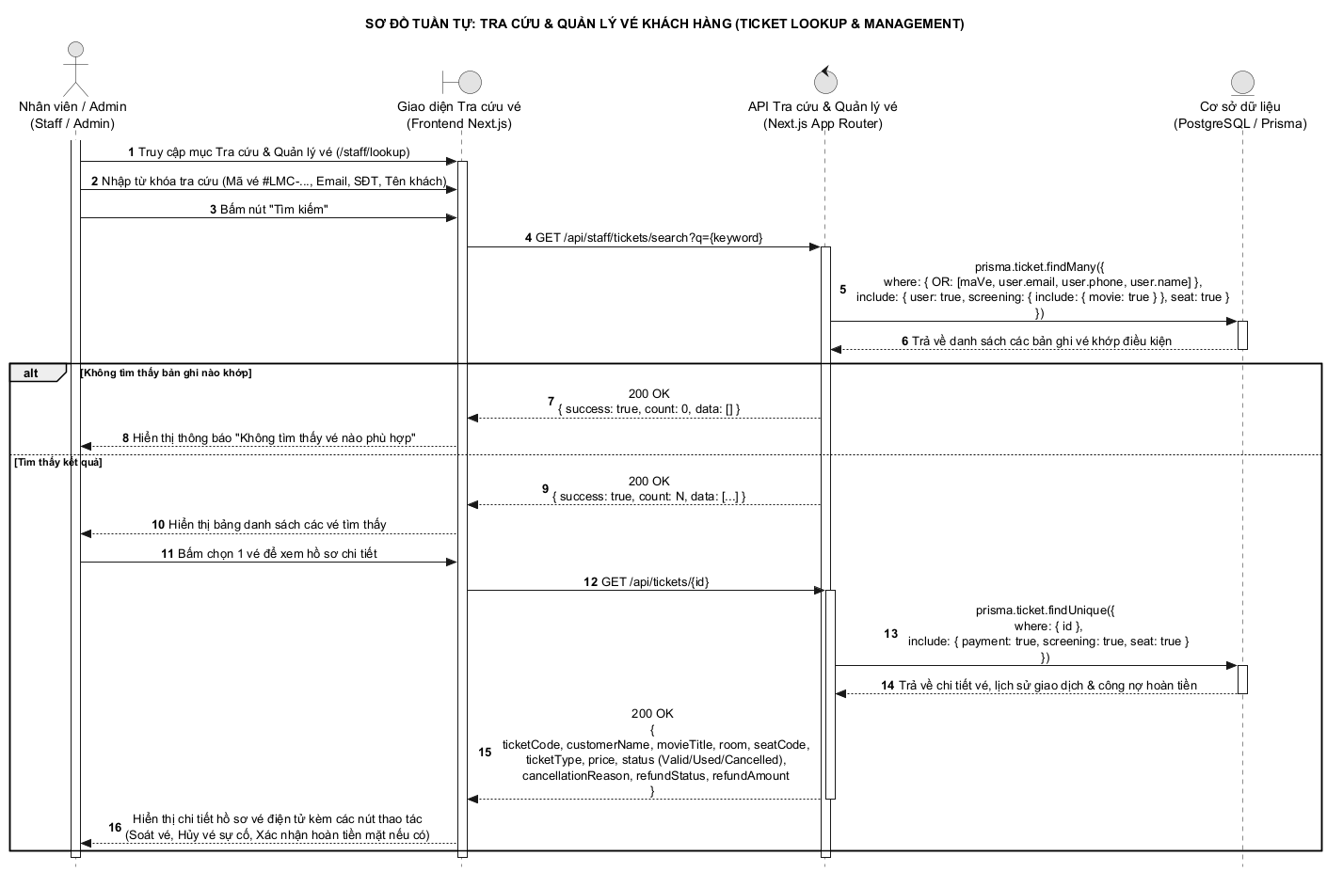

Sơ đồ tuần tự 17: Khách hàng tự hủy vé online và nhận voucher hoàn trả 50%
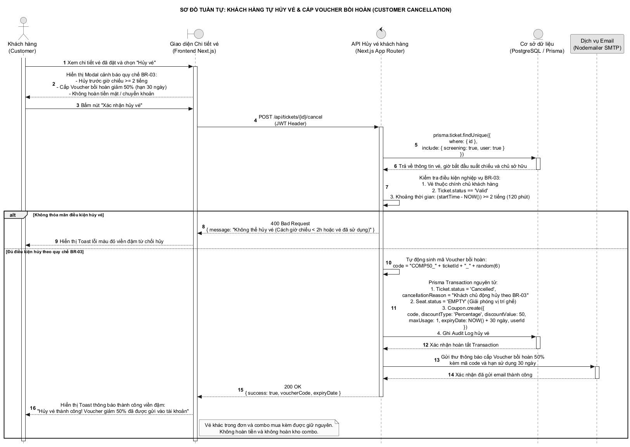

Sơ đồ tuần tự 18: Rạp hủy vé do sự cố kỹ thuật và hoàn tiền mặt 100% tại quầy
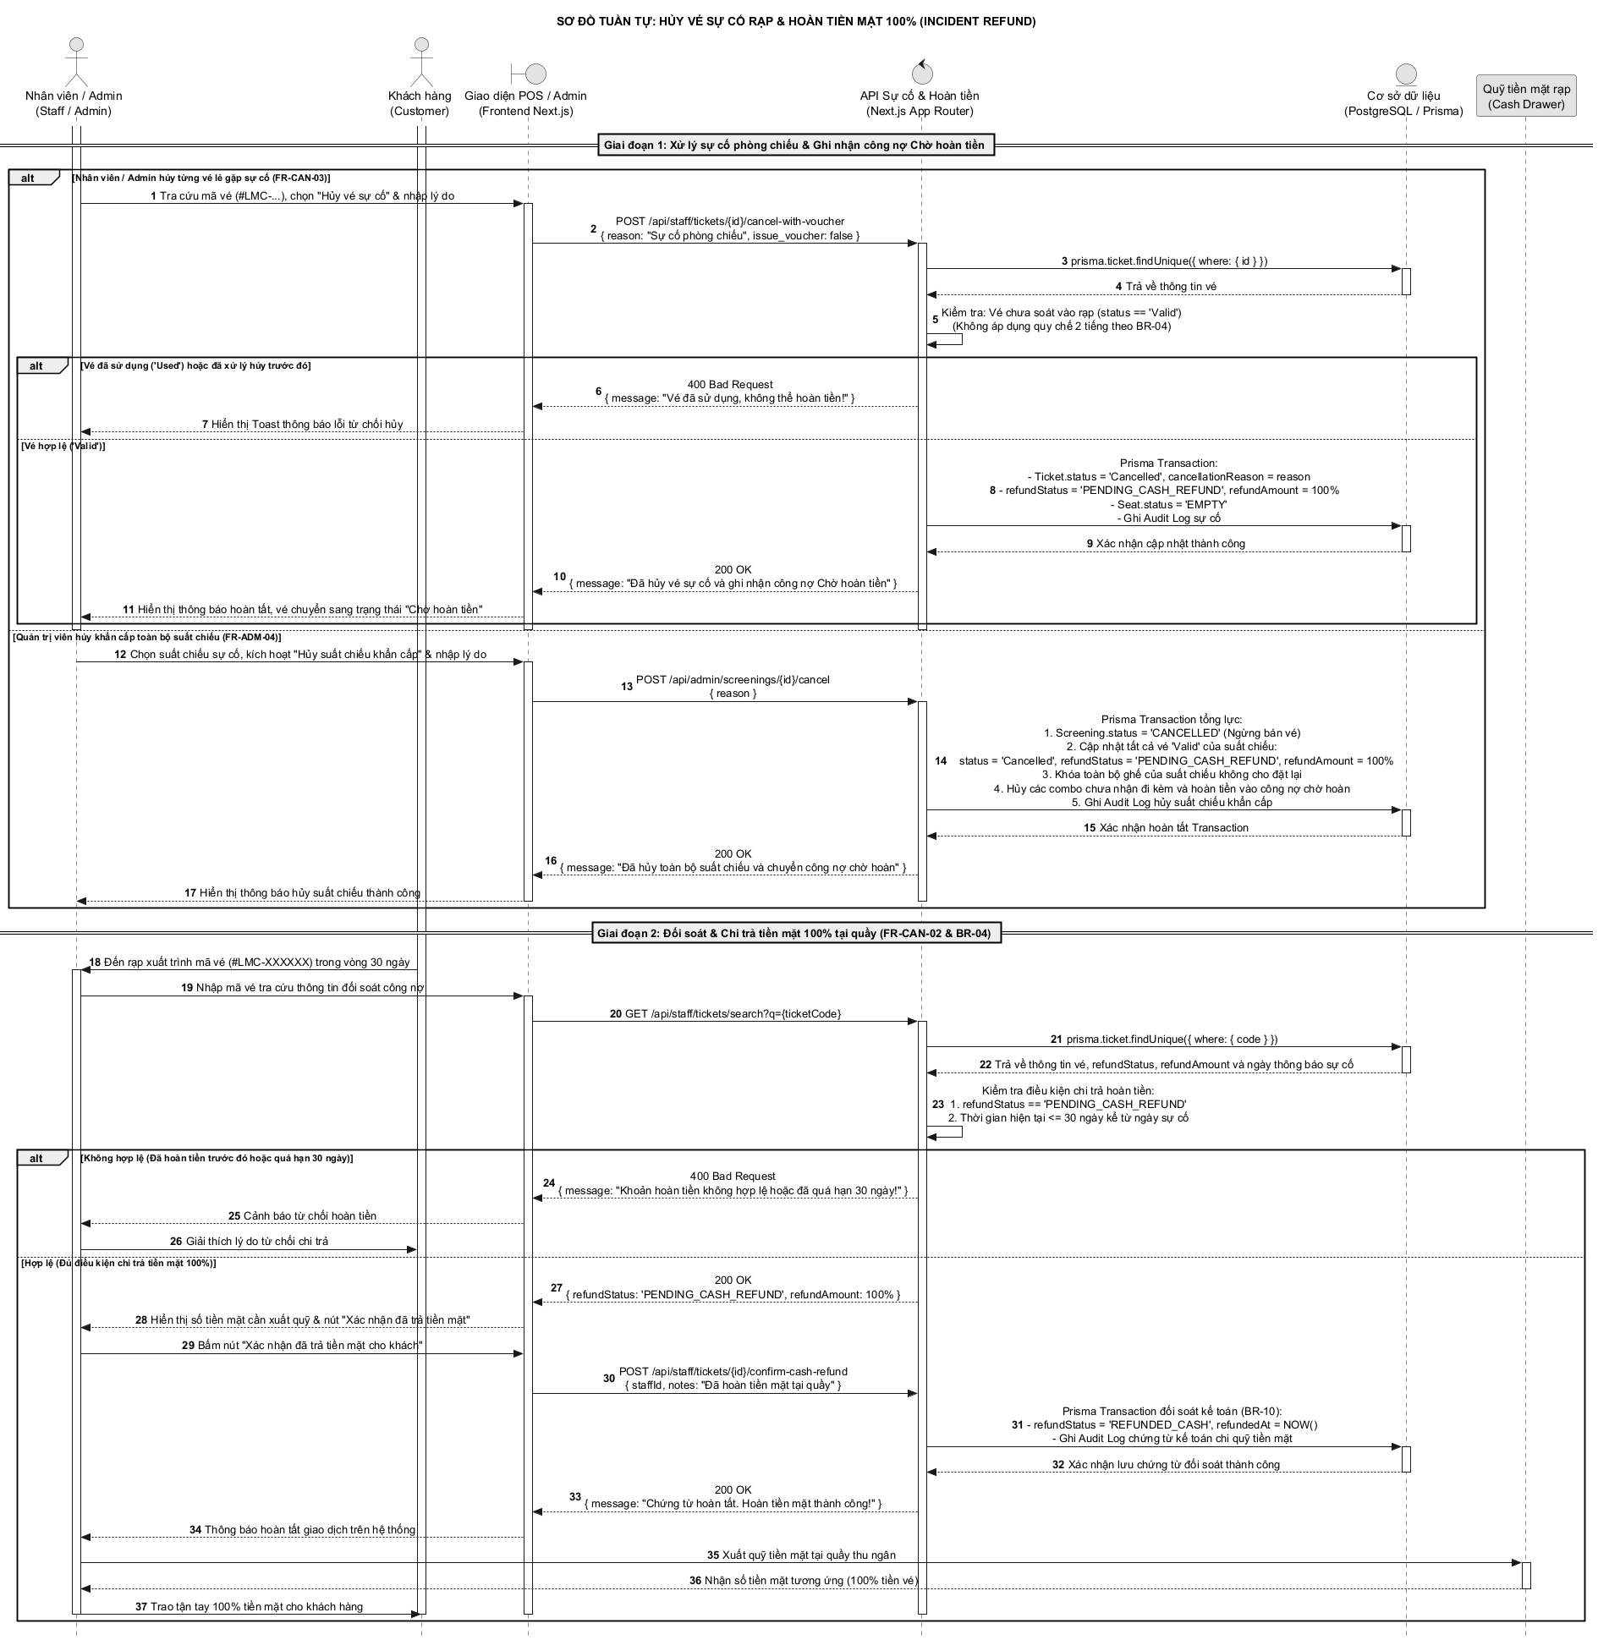

Sơ đồ tuần tự 19: Khách hàng gửi đánh giá và chấm điểm phim sau khi xem
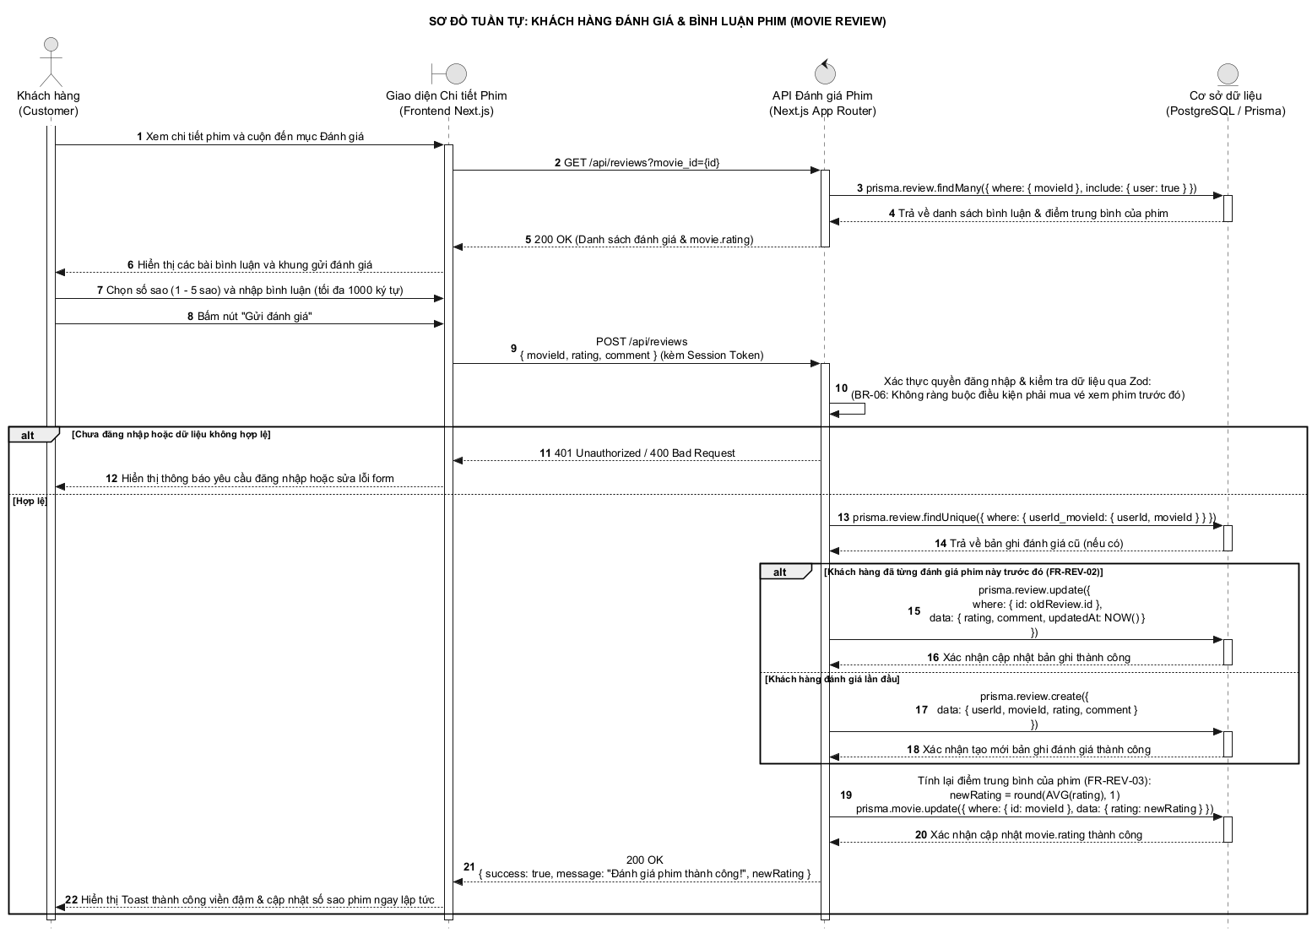

Sơ đồ tuần tự 20: Quản trị viên kiểm duyệt hoặc ẩn bình luận/đánh giá vi phạm
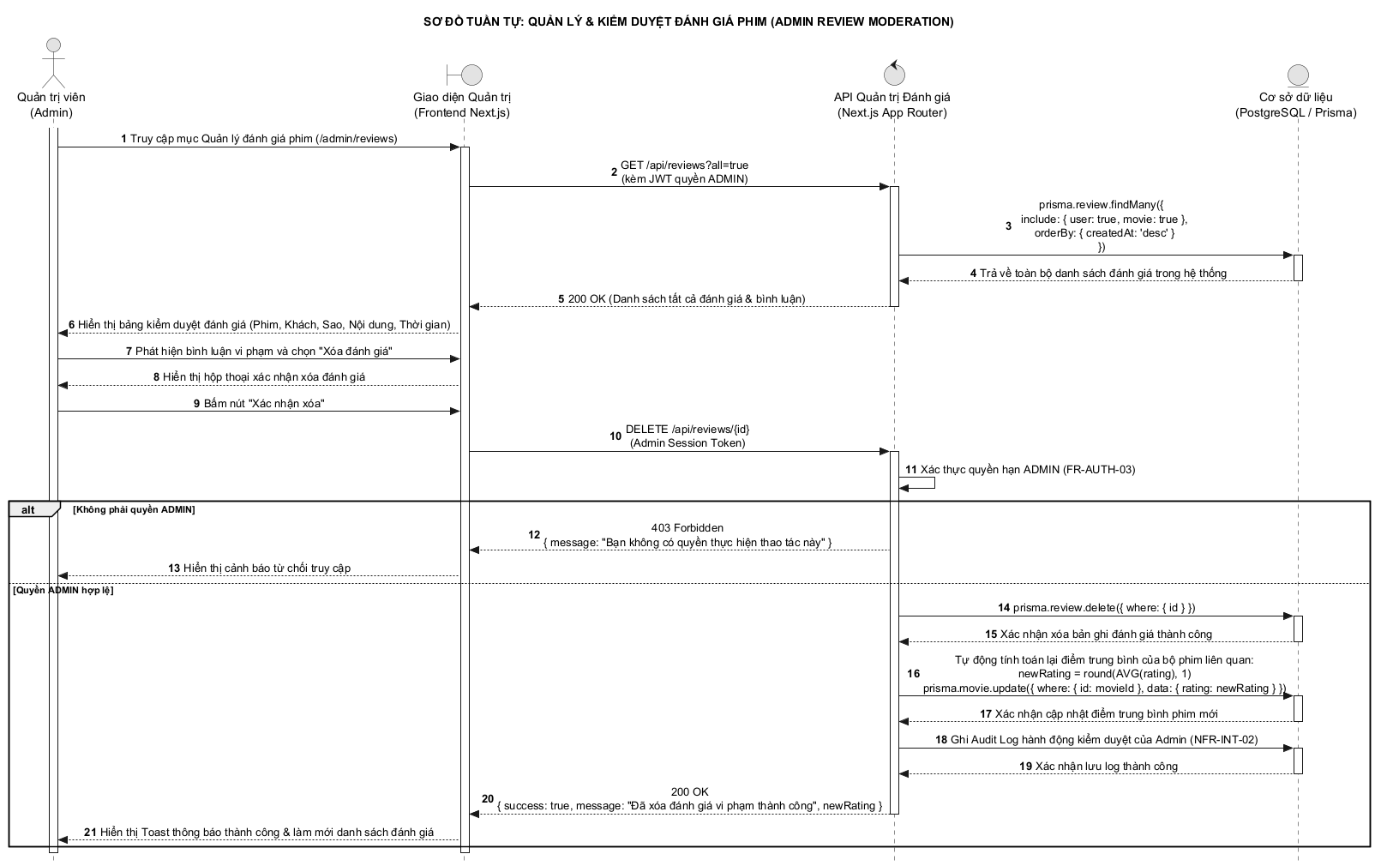

Sơ đồ tuần tự 21: Quản trị danh mục phim (Tổng quan)
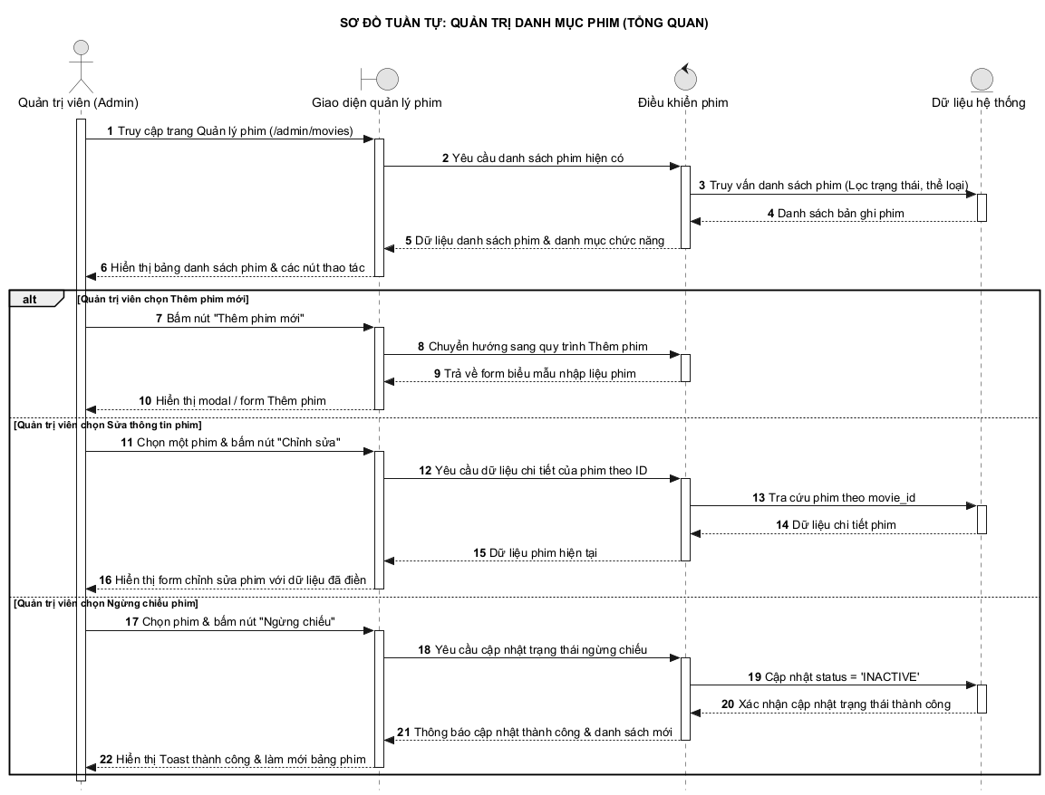

Sơ đồ tuần tự 22: Thêm mới thông tin phim vào hệ thống
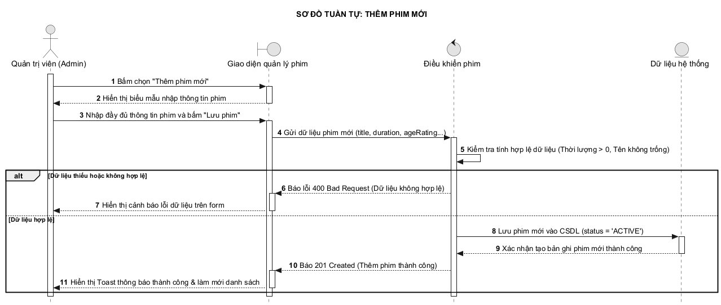

Sơ đồ tuần tự 23: Cập nhật thông tin chi tiết phim
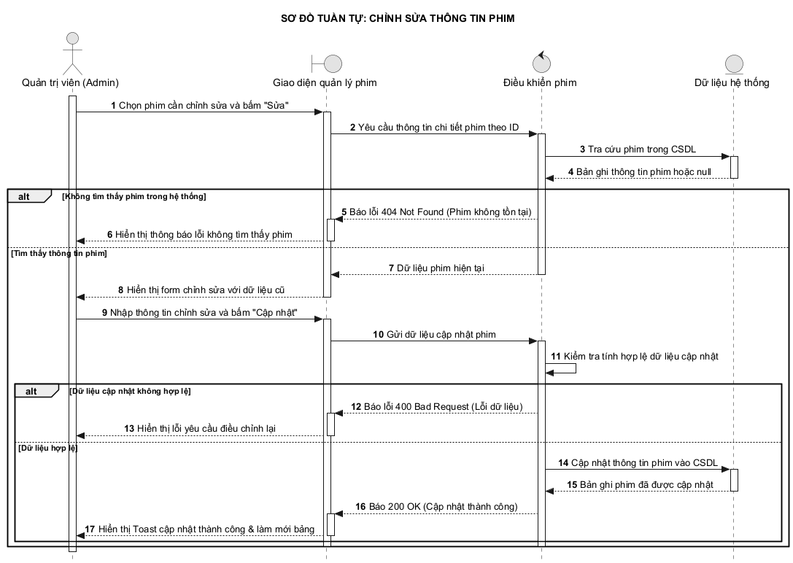

Sơ đồ tuần tự 24: Ngừng chiếu phim trên toàn hệ thống
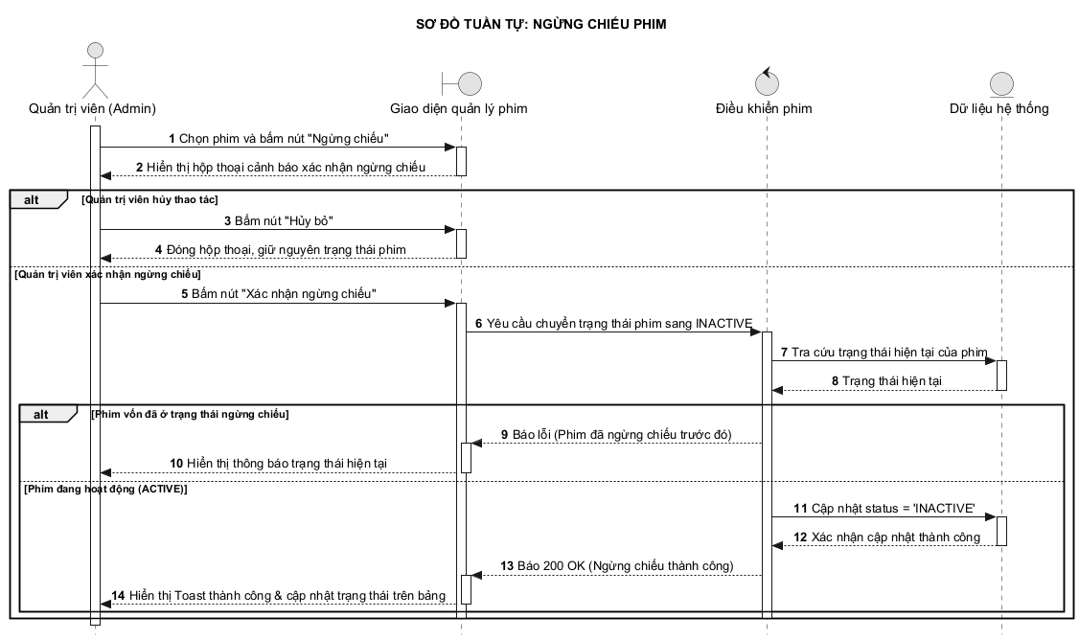

Sơ đồ tuần tự 25: Quản trị danh mục combo bắp nước (Tổng quan)
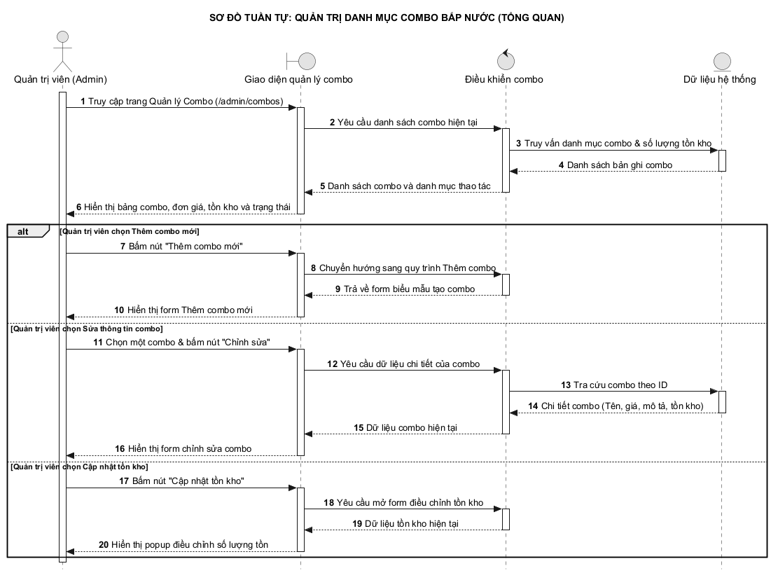

Sơ đồ tuần tự 26: Thêm mới combo bắp nước và định cấu hình sản phẩm
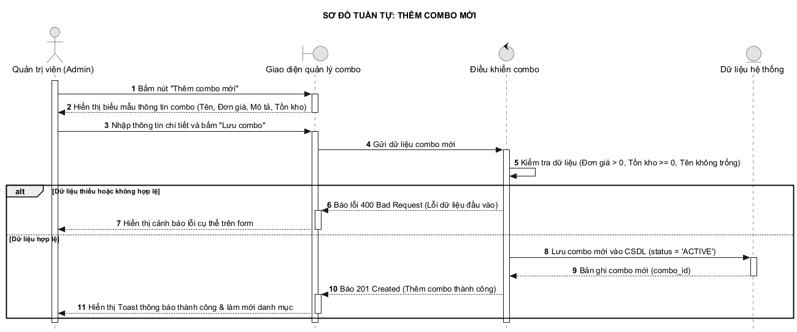

Sơ đồ tuần tự 27: Cập nhật thông tin và đơn giá combo
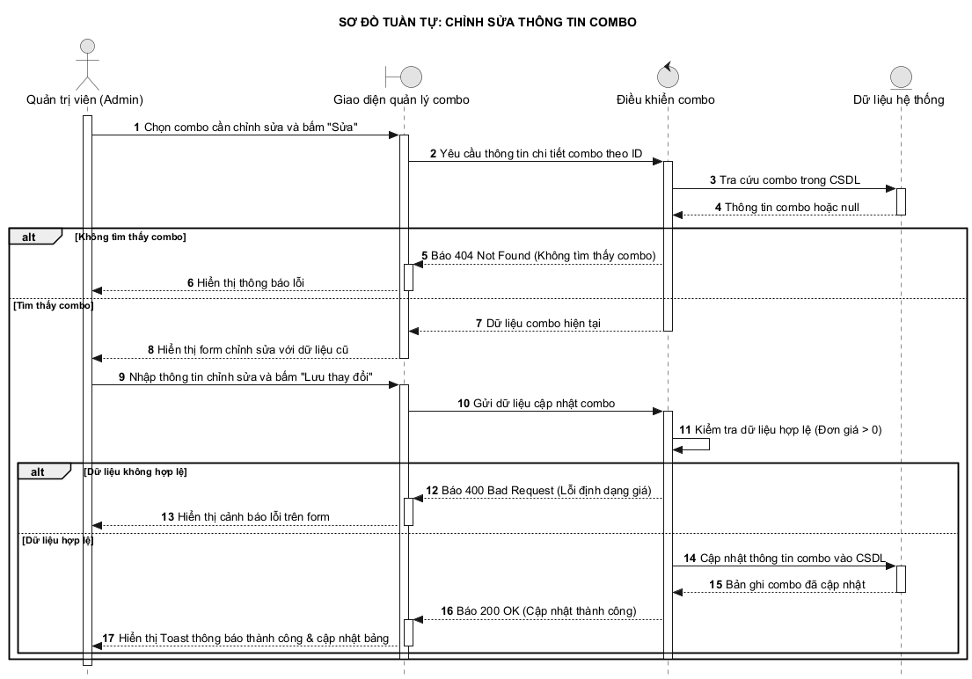

Sơ đồ tuần tự 28: Ngừng bán combo hoặc chuyển trạng thái ngừng hoạt động
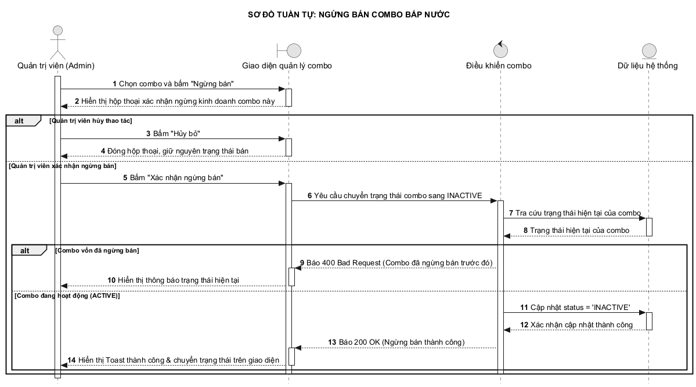

Sơ đồ tuần tự 29: Cập nhật số lượng tồn kho nguyên vật liệu/combo
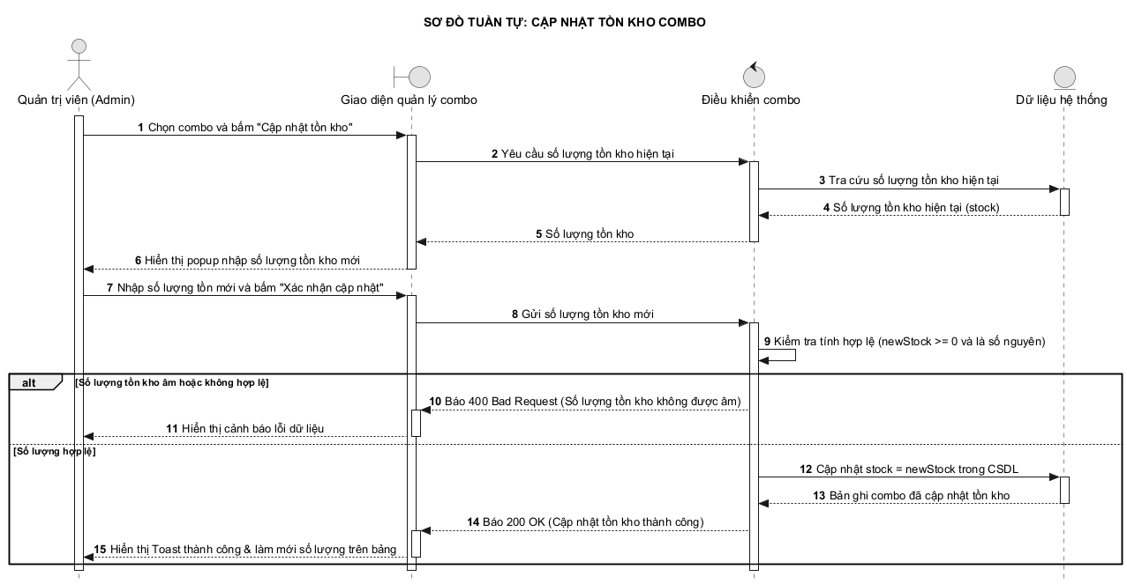

Sơ đồ tuần tự 30: Quản trị mã giảm giá & voucher khuyến mãi (Tổng quan)
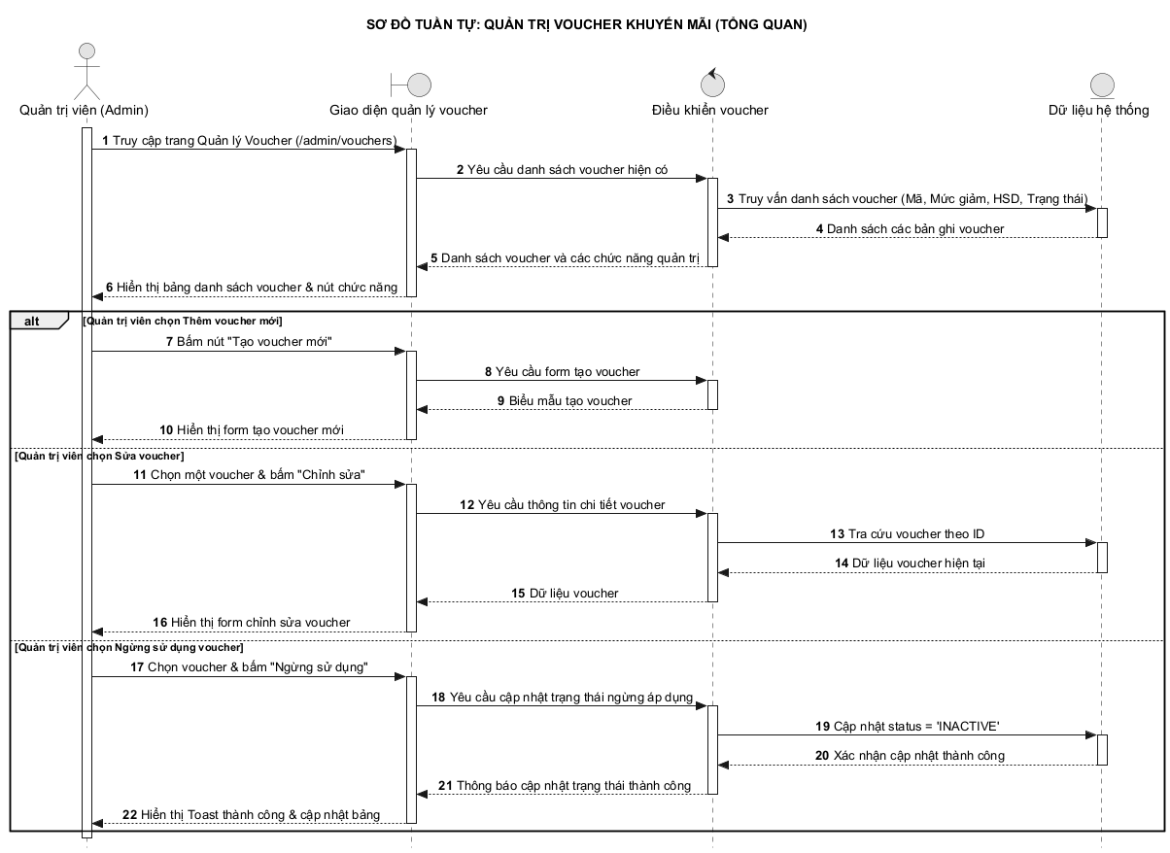

Sơ đồ tuần tự 31: Thêm mới mã voucher và quy định điều kiện áp dụng
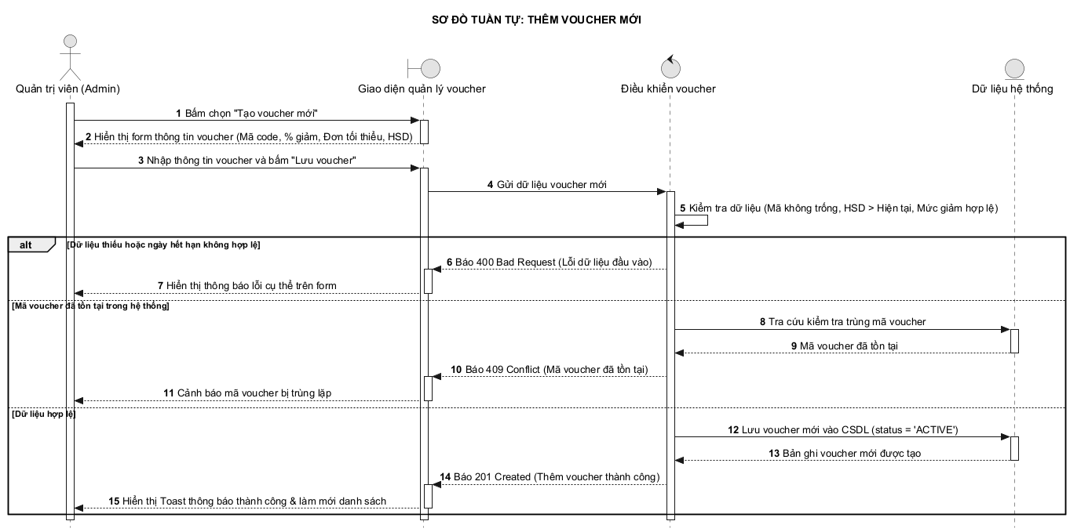

Sơ đồ tuần tự 32: Cập nhật hạn mức, thời gian và điều kiện voucher
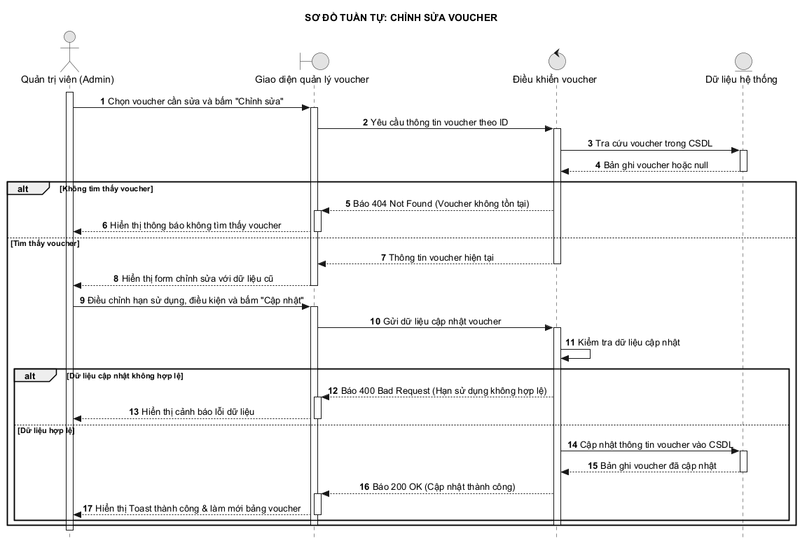

Sơ đồ tuần tự 33: Tạm dừng hoặc thu hồi mã voucher trước hạn
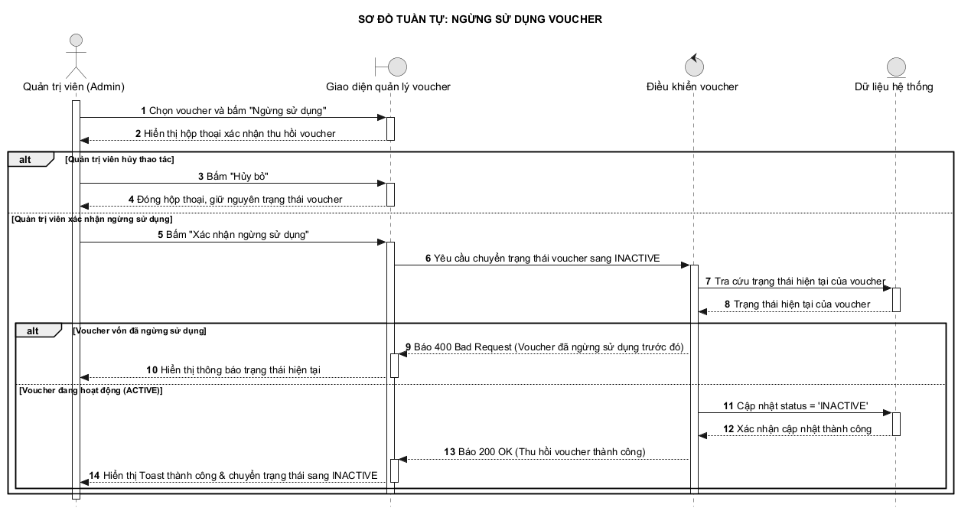

Sơ đồ tuần tự 34: Quản trị lịch chiếu và suất chiếu (Tổng quan)
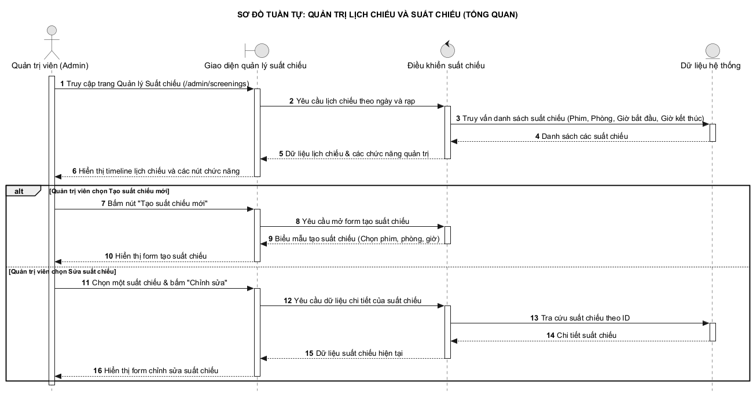

Sơ đồ tuần tự 35: Lên lịch tạo mới suất chiếu cho phim
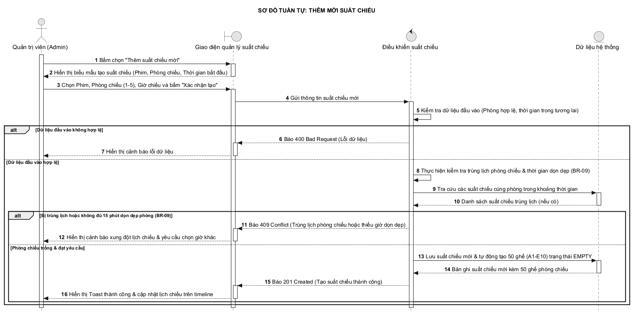

Sơ đồ tuần tự 36: Kiểm tra xung đột phòng chiếu, thời lượng dọn dẹp và định dạng phim
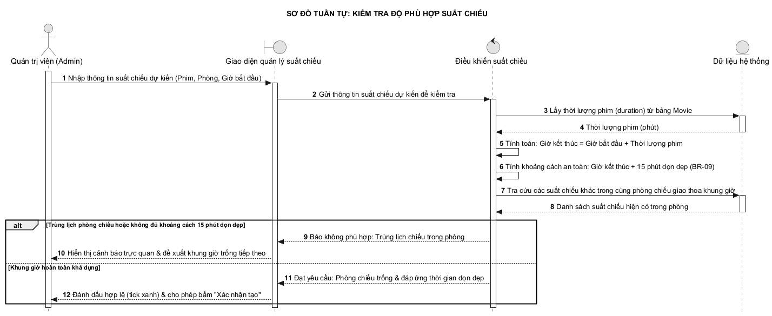

Sơ đồ tuần tự 37: Cập nhật thông tin phòng chiếu, khung giờ suất chiếu
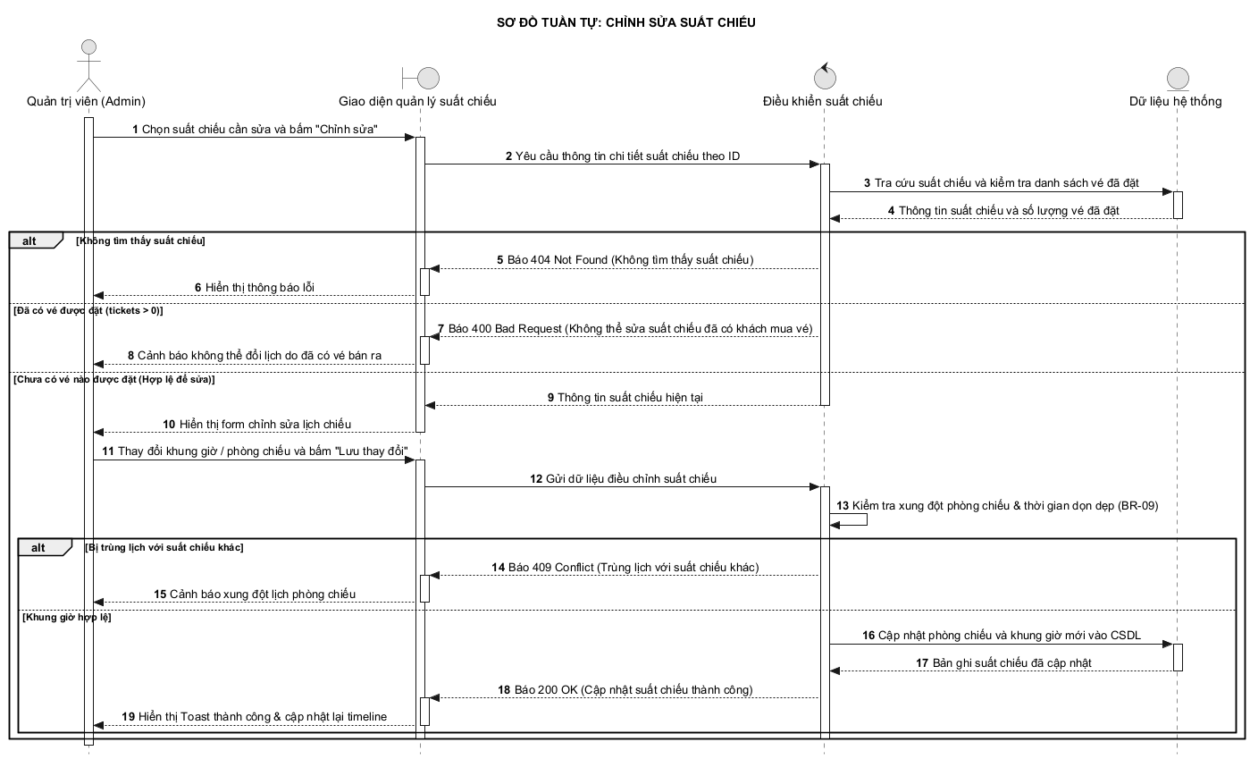

Sơ đồ tuần tự 38: Kết xuất báo cáo doanh thu vé, combo và đối soát tài chính


